Государственное бюджетное профессиональное образовательное учреждение «Дзержинский педагогический колледж»

Методические рекомендации для студентов
по выполнению самостоятельной работы
по учебной дисциплине ОГСЭ.04 Иностранный язык

Дзержинск – 2014

Одобрено на заседании ПЦК преподавателей общеобразовательных, общих гуманитарных и социально-экономических дисциплин  Протокол №_______от________  Председатель ПЦК ________/____________/  Составители:  Тимохина О.Г., Куликова Н.Н., Игумнова Е.В. | Методические рекомендации по организации самостоятельной работы студентов составлены в соответствии с требованиями федеральных государственных образовательных стандартов среднего профессионального образования по специальности:  09.02.05 Прикладная информатика (по отраслям).

Методические рекомендации по организации и сопровождению самостоятельной работы студентов по учебной дисциплине ОГСЭ 04. «Иностранный язык» специальности 09.02.05 Прикладная информатика (по отраслям) содержат план самостоятельной работы с указанием вида самостоятельной работы в соответствии с рабочей программой учебной дисциплины. Представлены задания по выполнению каждого вида самостоятельной работы, методические указания по выполнению разных видов самостоятельных работ, критерии оценки.

Пояснительная записка

Методические рекомендации по выполнению самостоятельной работы по дисциплине Иностранный язык разработаны в соответствии с рабочей программой учебной дисциплины ОГСЭ.04 Иностранный язык.
Содержание методических рекомендаций по выполнению самостоятельной работы по данной дисциплине соответствует требованиям Федерального Государственного Образовательного Стандарта среднего профессионального образования нового поколения.
По учебному плану рекомендуемое количество часов на освоение программы дисциплины следующее: максимальная учебная нагрузка обучающегося 310 часов, в том числе:
- обязательная аудиторная учебная нагрузка обучающегося 258 часов;
- самостоятельная работа обучающегося 52 часа.
Целью методического пособия является обеспечение эффективности самостоятельной работы обучающихся, определение ее содержания, установление требований к оформлению и результатам самостоятельной работы.
Целью самостоятельной работы является формирование и развитие общих и профессиональных компетенций и их элементов.
Задачами методических рекомендаций по самостоятельной работе являются:
- развитие комплексного подхода к изучению дисциплины на основе освоения ее методологических основ применения ранее полученных знаний и умений с использованием междисциплинарных связей;
- активизация самостоятельной работы обучающихся;
- содействие развитию творческого отношения к данной дисциплине;
- выработка умений и навыков рациональной работы с литературой и нормативными документами;
- управление познавательной деятельностью обучающихся.
Функциями методических рекомендаций по самостоятельной работе являются:
- определение содержания работы обучающихся по овладению программным материалом;
- установление требований к результатам изучения дисциплины.
Сроки выполнения и виды отчётности самостоятельной работы определяются преподавателем и доводятся до сведения обучающихся.
Самостоятельная работа студентов по иностранному языку является неотъемлемой составляющей процесса освоения программы обучения иностранному языку в СПО. Самостоятельная работа студентов охватывает все аспекты изучения иностранного языка и в значительной мере определяет результаты и качество освоения дисциплины «Иностранный язык». В связи с этим планирование, организация, выполнение и контроль самостоятельной работы студентов (СРС) по иностранному языку приобретают особое значение и нуждаются в методическом руководстве и методическом обеспечении. Настоящие методические рекомендации освещают виды и формы СРС по всем аспектам языка, систематизируют формы контроля СРС и содержат методические указания по отдельным аспектам освоения английского языка. Содержание методических рекомендаций носит универсальный характер, поэтому данные материалы могут быть использованы студентами всех специальностей очной и заочной форм обучения при выполнении конкретных видов СРС.
Основная цель методических рекомендаций состоит в обеспечении студентов необходимыми сведениями, методиками и алгоритмами для успешного выполнения самостоятельной работы, в формировании устойчивых навыков и умений по разным аспектам обучения английскому языку, позволяющих самостоятельно решать учебные задачи, выполнять разнообразные задания, преодолевать наиболее трудные моменты в отдельных видах СРС. Используя методические рекомендации, студенты должны овладеть следующими навыками и умениями:
- правильного произношения и чтения на английском языке;
- продуктивного активного освоения лексики английского языка;
- овладения грамматическим строем английского языка;
- работы с учебно-вспомогательной литературой (словарями и справочниками
по английскому языку);
- подготовленного устного монологического высказывания на английском языке в пределах изучаемых тем;
- письменной речи на английском языке.
Целенаправленная самостоятельная работа студентов по английскому языку в соответствии с данными методическими рекомендациями, а также аудиторная работа под руководством преподавателя призваны обеспечить уровень языковой подготовки студентов, соответствующий требованиям ФГОС СПО по дисциплине «Иностранный язык». В курсе обучения английскому языку используются различные виды и формы СРС, служащие для подготовки студентов к последующему самостоятельному использованию иностранного (английского) языка в профессиональных целях, а также как средства познавательной и коммуникативной деятельности.
Цели самостоятельной (внеаудиторной) работы студентов:
- закрепление, углубление, расширение и систематизация знаний, полученных во время занятий;
- самостоятельность овладения новым учебным материалом;
- формирование умений и навыков самостоятельного умственного труда;
- овладение различными формами взаимоконтроля и самоконтроля;
- развитие самостоятельности мышления;
- формирование общих трудовых и профессиональных умений;
- формирование убежденности, волевых качеств, способности к самоорганизации, творчеству.
При определении содержания заданий учитываются такие дидактические принципы, как:
- последовательность;
- постепенность.
Творческие задания проводятся:
- с целью проверки знаний;
- с целью формирования у студентов профессиональных практических умений;
- с целью развития творческого мышления и формирования навыков самообразования.
Студентам предлагаются:
- индивидуальные задания;
- коллективные или групповые виды работы.

Памятка по выполнению самостоятельной работы обучающимися.
1. Прежде чем приступить к работе, изучите цели задания, что поможет
осуществить самоконтроль в конце работы.
2. Ход работы проводить последовательно.
3. При работе с аутентичными источниками выделять главное, обращая особое
внимание на классический иностранный язык.
4. В конце работы проверить правильность выполнения её по степени достижения поставленной цели.

План самостоятельной работы по учебной дисциплине

No | Название темы | Содержание  (вид) сам. работы |  | Знания умения | Формируемые ОК и ПК | Кол-во  часов | Форма контроля  (отчетности)
Раздел 1. Я и моё окружение
1.1 | Знакомство | 1.написание автобиографии;  2.подготовка ответов на вопросы по теме «Семья». |  | Знать:  - значение новых лексических единиц по теме «Знакомство», «Семья»;  - основные правила орфографии и произношения на английском языке;  - все типы вопросов.  Уметь:  - составлять автобиографию;  - отвечать на вопросы по теме с использованием необходимой лексики. | ОК 8  ПК 1.1., ПК 1.2., ПК 1.4., ПК 2.3., ПК 2.4., ПК 3.2. | 2  2 | Проверка тетрадей. Выступление на уроке.
1.2 | Биография.  Качества личности | 1.составление описания картинки по образцу;  2.выполнение лексико- грамматических упражнений. |  | Знать:  - значение новых лексических единиц по теме «Биография. Качества Личности».  Уметь:  - выполнять лексико-грамматические упражнения;  - строить монологическое высказывание с опорой на картинку. | ОК 6  ПК 1.1., ПК 1.2., ПК 1.4., ПК 2.3., ПК 2.6., ПК 3.2. | 1  1 | Проверка тетрадей. Выступление на уроке.
1.3 | Дом. Жилище | 1.составление диалога по образцу;  2.составление монолога «Моя квартира/комната. |  | Знать:  - значение новых лексических единиц по теме «Дом. Жилище».  Уметь:  - составлять диалогическое и монологическое высказывание по заданной теме. | ОК 2  ПК 1.1., ПК 1.2., ПК 1.3., ПК 2.4., ПК 2.6., ПК 3.2. | 1  1 | Проверка тетрадей. Выступление на уроке.
1.4 | Природа и человек | 1.составление прогноза погоды;  2.составление описания картинки по образцу. |  | Знать:  - значение лексических единиц по теме «Природа и человек», «Погода».  Уметь:  - составлять прогноз погоды, используя лексико-грамматический материал по теме;  - составлять монологическое высказывание по картинке с опорой на образец. | ОК 9, ОК 3  ПК 1.1.-1.4.  ПК 2.3., 2.4., 2.6.  ПК 3.2. | 1  1 | Проверка тетрадей. Выступление на уроке.
1.5 | Свободное время | 1.составление монолога по картинке;  2.разработка проекта «Моё хобби». |  | Знать:  - значение новых лексических единиц по теме «Свободное время».  Уметь:  - составлять монологическое высказывание по картинке;  - выполнять проекты по заданной теме. | ОК 5, ОК 9  ПК 1.1.-1.4.  ПК 2.3., 2.4., 2.6.  ПК 3.2. | 1  2 | Проверка тетрадей. Выступление на уроке.
1.6 | Путешествия | 1.написание открытки;  2.разработка плана путешествия. |  | Знать:  - значение новых лексических единиц по теме «Путешествия».  Уметь:  - писать краткое поздравление с соблюдением орфографических и пунктуационных норм;  - составлять план путешествия, используя изученный лексико-грамматический материал. | ОК 4, ОК 2  ПК 1.1.-1.4.  ПК 2.3., 2.4., 2.6.  ПК 3.2. | 1  2 | Проверка тетрадей. Выступление на уроке.
1.7 | Здоровый образ жизни | 1.планирование рабочего дня;  2.чтение и перевод рецептов. |  | Знать:  - основные правила орфографии и чтения английского языка;  - значение новых лексических единиц по теме «Здоровый образ жизни».  Уметь:  - составлять план рабочего дня в форме монологического высказывания;  - пользоваться словарем. | ОК 3  ПК 1.1.-1.4.  ПК 2.3., 2.4., 2.6.  ПК 3.2. | 1  1 | Проверка тетрадей. Выступление на уроке.
Раздел 2. Культура и общество
2.1 | Страны и континенты | 1. заполнение таблицы «Страны. Языки»;  2. выполнение упражнений. |  | Знать:  - лексико-грамматический материал по теме «Страны. Языки».  Уметь:  - пользоваться словарем;  - выполнять упражнения по теме. | ОК 9,  ПК 1.1.-1.4.  ПК 2.3., 2.4., 2.6.  ПК 3.2. | 1  1 | Проверка тетрадей. Выступление на уроке.
2.2 | Межкультурное общение | 1.написание поздравительной открытки;  2. выполнение проекта «Любимый праздник». |  | Знать:  - значение новых лексических единиц по теме «Праздники, обычаи Великобритании».  Уметь:  - составлять краткое поздравление с соблюдением орфографических и пунктуационных норм;  - выполнять проект по заданной теме. | ОК 5, ОК 6  ПК 1.1.-1.4.  ПК 2.3., 2.4., 2.6.  ПК 3.2. | 1  1 | Проверка тетрадей. Выступление на уроке.
2.3 | Образование | 1.заполнение схемы (Образование в Великобритании);  2.составление монолога по теме. |  | Знать:  - значение новых лексических единиц по теме «Образование».  Уметь:  - заполнять схему по теме на основе изученного материала;  - строить монологическое высказывание по теме. | ОК 1, ОК 2, ОК 7  ПК 1.1.-1.4.  ПК 2.3., 2.4., 2.6.  ПК 3.2. | 2  2 | Проверка тетрадей. Выступление на уроке.
2.4 | Профессии | 1.подготовка ответов на вопросы по теме;  2.написание резюме. |  | Знать:  - все типы вопросов;  - лексико-грамматический материал по теме.  Уметь:  - писать резюме, используя изученный лексико-грамматический материал. | ОК 1, ОК 2, ОК 4,  ОК 6  ПК 1.1.-1.4.  ПК 2.3., 2.4., 2.6.  ПК 3.2. | 2  3 | Проверка тетрадей. Выступление на уроке.
2.5 | Роль средств массовой информации | 1.чтение и перевод телепрограммы/ газетной статьи;  2.составление диалога по опорам. |  | Знать:  - основные правила орфографии и чтения английского языка;  - значение новых лексических единиц по теме «СМИ».  Уметь:  - пользоваться словарем;  - составлять диалог, используя опоры. | ОК 4, ОК 5  ПК 1.1.-1.4.  ПК 2.3., 2.4., 2.6.  ПК 3.2. | 1  1 | Проверка тетрадей. Выступление на уроке.
2.6 | Искусство | 1.написание доклада «Мой любимый художник/композитор/ писатель....»  2.перевод отрывка художественного текста. |  | Знать:  - основные правила орфографии, перевода и чтения на английском языке;  - значение новых лексических единиц по теме «Искусство».  Уметь:  - писать доклад по заданной теме;  - переводить художественный текст с английского на русский. | ОК 8  ПК 1.1.-1.4.  ПК 2.3., 2.4., 2.6.  ПК 3.2. | 2  2 | Проверка, работ. Выступление на уроке.
Раздел 3. Иностранный язык в профессии.
3.1 | Компьютер | 1. выполнение лексико-грамматических упражнений;  2.подготовка ответов на вопросы. | Знать:  - значение новых лексических единиц по теме «Компьютер»;  - правила употребления неопределенных местоимений;  - все типы вопросов.  Уметь:  - отвечать на вопросы по теме;  - выполнять лексико-грамматические упражнения. |  | ОК 1, ОК 4  ПК 1.1.-1.4.  ПК 2.3., 2.4., 2.6, 2.7  ПК 3.2. | 2  1 | Проверка тетрадей. Выступление на уроке.
3.2 | Всемирная паутина | 1.составление диалога по схеме;  2.выполнение лексико-грамматических упражнений. | Знать:  - значение новых лексических единиц по теме «Интернет», «История развития сети интернет»;  - правила употребления отрицательных местоимений и страдательного залога в настоящем времени.  Уметь:  - выполнять лексико-грамматические упражнения;  - составлять диалогическое высказывание на заданную тему по схеме. |  | ОК 1, ОК 4, ОК 9  ПК 1.1.-1.4.  ПК 2.3., 2.4., 2.6.  ПК 3.2. | 2  2 | Проверка тетрадей. Выступление на уроке.
3.3 | Числа | 1.подготовка ответов на вопросы;  2.выполнение лексико-грамматических упражнений. | Знать:  - значение новых лексических единиц «Числа. Цифры. Математические действия»;  - правила употребления пассивного залога в прошедшем времени, основные правила словообразования;  - все типы вопросов.  Уметь:  - выполнять лексико-грамматические упражнения;  - составлять ответы на вопросы, используя изученный материал. |  | ОК 2, ОК 8  ПК 1.1.-1.4.  ПК 2.3., 2.4., 2.6.  ПК 3.2. | 2  2 | Проверка тетрадей. Выступление на уроке.
3.4. | Программисты | 1.выполнение упражнений;  2.перевод отрывка из газетной статьи. | Знать:  - значение новых лексических единиц по теме «Профессиональные/личностные качества программиста»;  - знать основные правила орфографии и пунктуации в английском языке;  - правила словообразования прилагательных с помощью суффиксов;  - правила образования страдательного залога в будущем времени;  - правила построения сложноподчиненных предложений.  Уметь:  - пользоваться словарем;  - выполнять упражнения, используя изученный лексико-грамматический материал. |  | ОК 2, ОК 8  ПК 1.1.-1.4.  ПК 2.3., 2.4., 2.6.,  ПК 3.2. | 2  2 | Проверка тетрадей. Выступление на уроке.

РАЗДЕЛ 1. Я и моё окружение

Тема 1.1. Представление себя
Задание 1. Написание автобиографии.
Цель: совершенствование и развитие письменной речи на английском языке.
Пояснение к заданию: Напишите автобиографию, содержащую следующую информацию:
- You name, where you were born and family background
- Significant events in your life (holidays, deaths, moving house or leaving a country etc)
- Special people who have been significant to you and why
- Your educational experiences
- Extra-curricular activities that you have been involved with (awards, concerts, teams etc)
- Best friends and how you met them
- Best thing that has ever happened to you
- Worst thing that has ever happened to you
- Thoughts on the events that have occurred in your life
- Hopes and goals for the future
Задание 2.Подготовка ответов на вопросы по теме «Семья».
Цель: совершенствование навыков говорения на английском языке и закрепление лексических навыков по теме.
Пояснение к заданию: (см. Приложение, п. 2) подготовьте развернутые ответы на следующие вопросы:
Do you have a large or small family?
Do you have siblings? How many?
How much time do you spend with your family?
What do you like to do together as a family?
Do you get along well with your family?
Who are you closest to in your family?

Тема 1.2. Качества личности.
Задание 1. Составление описания картинки по образцу.
Цель: совершенствование навыков говорения на английском языке и закрепление лексических навыков по теме.
Пояснение к заданию: (см. Приложение, п. 7)опишите картинку, используя образец:

1) In this picture we can see a man and a woman. 2) We can see the big mountains and a blue sea. 3) The weather is warm. 4) It is summer. 5) The man is wearing black trousers and a blue shirt. He is tall, with short dark hair and a beard. The woman is wearing a white dress and a hat. She has long wavy hair and hazel eyes. She is really pretty. 6) They are standing on the balcony and talking about their plans for the weekend.

Задание 2: выполнение лексико- грамматических упражнений.
Цель: закрепление лексико-грамматического материала по теме.
Пояснение к заданию: (см. Приложение, п. 9)
а)Соедините характеристики с соответствующими частями тела.
- plump, skinny, slender  - silky, smooth, curly  - pale, good-humored, long  - hazel, mischievous, warm  - snub, straight, bulbous  - chestnut, silvery, fair  - bob, crew-cut, plaits  - double, pointed, decided | - a. hair styles  - b face  - c. hair colour  - d. figure  - e.hair  - f. nose  - g. eyes  - h. chin
Б) Используя данные словосочетания, напишите примеры собственных предложений.
- mischievous almond hazel eyes
- pointed chin
- short, dark, curly hair
- wavy shoulder-length hair
- good-humored round face
- darken eyelashes with mascara
- slanting eyes
- skinny figure
- deep scar
- short curly fringe
- hair fastened with barrettes
- a man with a long moustache
- charming smile
Тема 1.3. Жилища англичан
Задание 1. Составление диалога по образцу.
Цель: развитие и совершенствование диалогической речи на английском языке.
Пояснение к заданию: (см. Приложение, п. 6) составьте диалог, используя образец:
- Where do you live Susan?
- In a flat , near my office.
- How big is it?
- Not very big. It's a two-room flat.
- And a kitchen and a bathroom?
- Yes, of course.
- And what about the rooms? Are they big?
- The living-room is , but the bedroom is a bit small. But it's O.K.
- Is it expensive?
- No, it's quite cheap, really.
- And are you happy there?
- Yes, I am, but it isn't perfect, you know.
- Oh, what's wrong with it then?
- Well, there's a lot of traffic to the street outside, so it's a bit noisy.
- Is that all?
- No, it's also a bit cold there, the heating isn't very good.
- Where would you really like to live?
Задание 2. Составление монолога «Моя квартира/комната».
Цель: развитие и совершенствование монологической речи на английском языке, закрепление лексических единиц по теме.
Пояснение к заданию: (см. Приложение, п. 3)составьте монолог о своей квартире/доме, используя образец:
My Flat
I live in a 5-storied block of flats in Yuzhno-Sakhalinsk. It's not a very picturesque place but we have a yard and a Kodak Express studio under the window.
My flat is on the third floor. It's very comfortable and well planned. I have all modern conveniences, such as central heating, electricity, cold and hot running water and a telephone. There are three rooms, a kitchen, a bathroom and a balcony in it. The largest room in my flat is the living room. My family uses it as a sitting room. There is a sofa, two armchairs, a coffee table, a TV set and a VCR (video) in it.
We have two small rooms in our flat and one of them is mine. It is not big but very cosy. There is a wardrobe near the wall and a desk near the window. My bed is at the left corner. I like my room very much because it is my room.
Our kitchen is not very large but it is light. It's very well equipped. We have got a refrigerator, a microwave oven, a coffee maker and a toaster. In evenings we like to have tea and have rest in it.

Тема 1.4. Охрана окружающей среды
Задание 1. Составление прогноза погоды.
Цель: совершенствование и развитие навыков устной и письменной речи на английском
языке.
Пояснение к заданию: используя образец, составьте собственный прогноз погоды.
The weather forecast
Welcome to the weather forecast. Now, let’s see what the weather is like today. In the north of the country it’s very windy and cold. There is a chance of some rain too, so don’t leave home without your umbrella! The temperature is around 10º centigrade. In the east it’s rainy all day today, I’m afraid. There may be a thunderstorm in the afternoon. The temperature is a bit higher, at around 13º. In the west and middle of the country the weather is dry, but cloudy. So no rain for you, but it is quite windy and the temperature is just 10º. The south of the country has the best weather today. It’s cloudy most of the time but sunny this afternoon. The temperature is around 15º.

Задание 2. Cоставление описания картинки по образцу.
Цель: совершенствование навыков говорения, письма на английском языке и закрепление лексических навыков по теме.
Пояснение к заданию: (см. Приложение, п. 7) опишите погоду в соответствии с картинкой по образцу. 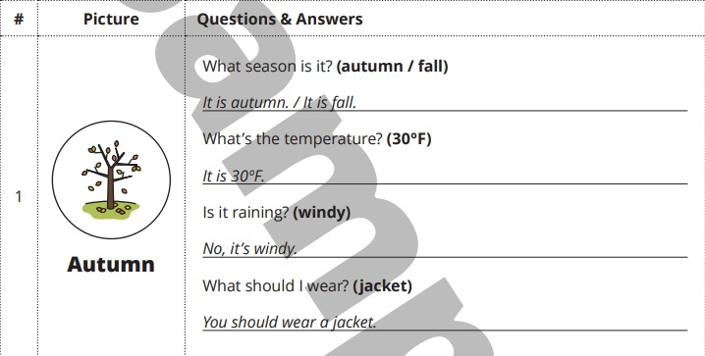
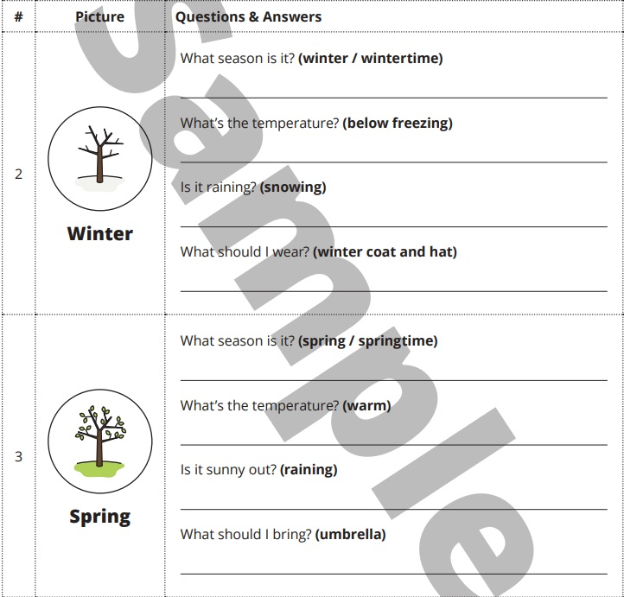

Тема 1.5. Свободное время
Задание 1.Составление монолога по картинке.
Цель: активизация лексико-грамматического материала по теме и развитие навыков монологического высказывания.
Пояснение к заданию: (см. Приложение, п. 3)посмотрите на картинки и опишите их, учитывая следующие требования:
• give a brief description of the photos (action, location)
• say what the pictures have in common
• say in what way the pictures are different
• say which game presented in the pictures you’d prefer to play
• explain why
You will speak for not more than 2 minutes (12–15 sentences). You have to talk continuously.
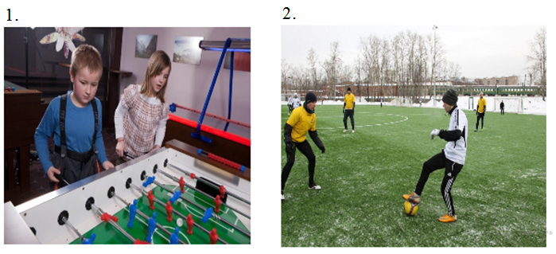

Задание 2. Разработка проекта «Мое хобби».
Цель: развитие познавательных способностей и активности студентов, творческой инициативы, самостоятельности, закрепление навыков говорения по теме.
Пояснение к заданию: подготовить проект “My hobby” с помощью презентации PowerPoint, подготовить защитную речь к проекту и представить его на занятии. Проект должен включать: титульный лист, содержание, раскрытие основной темы, список литературы. Проект сопровождается иллюстрациями, фотографиями.

Тема 1.6. Путешествия
Задание 1. Написание открытки.
Цель: совершенствование и развитие навыков письменной речи на английском языке, активизация творческих способностей.
Пояснение к заданию: представьте, что Вы находитесь в путешествии в англоязычной стране. Напишите открытку члену семьи или другу.
Пример:
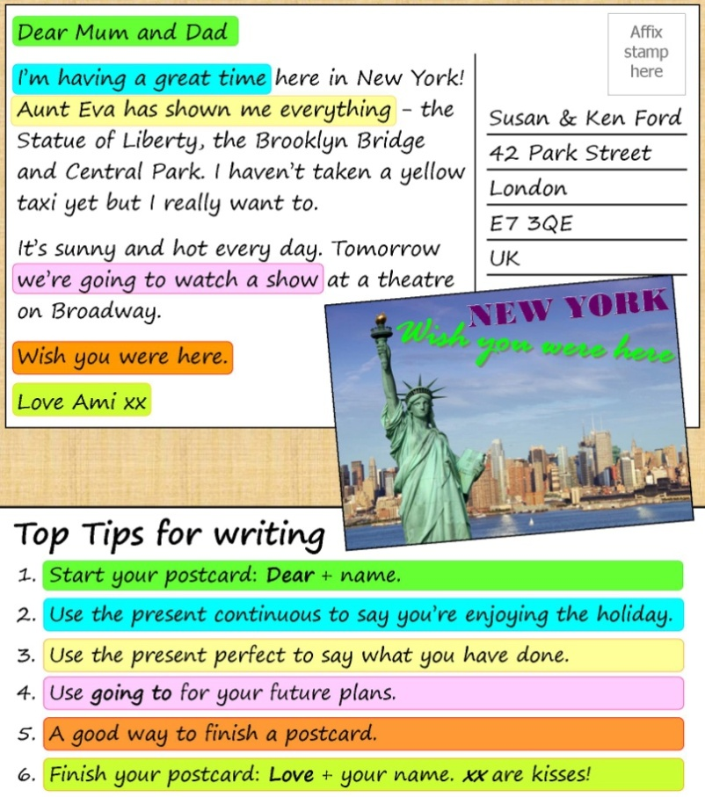

Задание 2. Разработка плана путешествия.
Цель: совершенствование и развитие навыков письменной речи на английском языке.
Пояснение к заданию: используйте информацию на картинке, чтобы составить план своего путешествия.
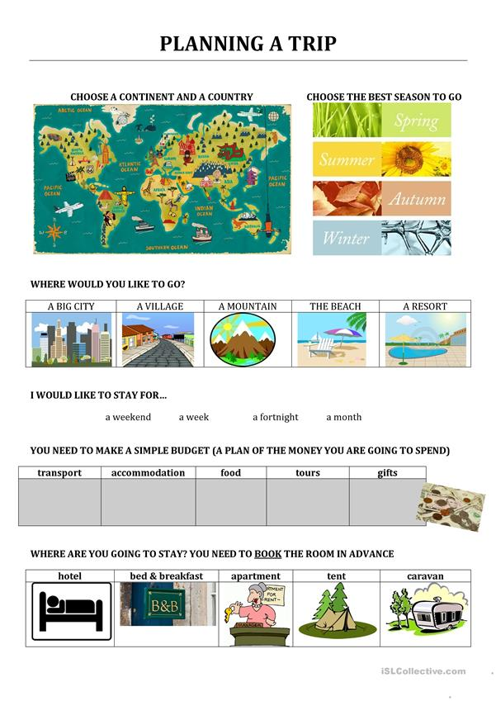

Тема 1.7. Здоровый образ жизни
Задание 1. Планирование рабочего дня.
Цель: совершенствование и развитие письменной и устной речи на английском языке.
Пояснение к заданию: используйте данные словосочетания, чтобы составить план своего рабочего дня.
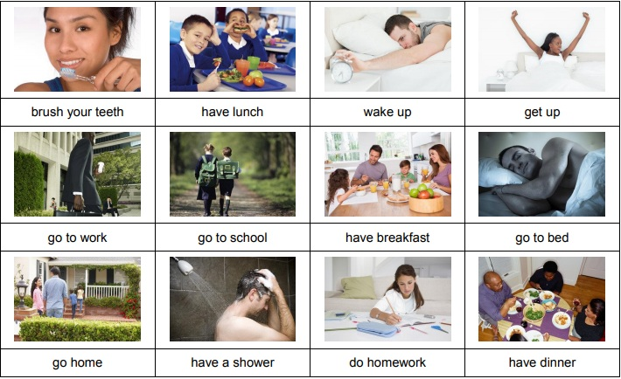

Задание 2. Чтение и перевод рецептов.
Цель: совершенствование навыков чтения, письма на английском языке, овладение новыми лексическими единицами по теме.
Пояснение к заданию: прочитайте и переведите рецепты. Выпишите незнакомые слова.
Best Buttermilk Biscuits
- Preheat an oven to 450 degrees F (230 degrees C).
- Sift flour and baking soda together in a large bowl; cut in shortening with a knife or pastry blender until mixture resembles coarse crumbs. Make a well in the center of the mixture and stir in buttermilk until a soft ball forms. Turn the dough out onto a lightly floured surface and knead for 2 to 3 minutes. Roll dough out to a 1/2-inch-thick rectangle.
- Cut biscuits out with biscuit cutter and transfer to a baking sheet.
- Bake in preheated oven until tops are light brown and sides begin to darken, about 10 minutes. Remove biscuits to cool completely on a wire rack.
Winter Chicken Bake
- Preheat oven to 375 degrees F (190 degrees C). Lightly grease a baking dish.
- Pierce the sweet potato several times with a fork and cut in half. Place in a microwave-safe dish; pour water to about 1/2-inch deep. Cook in microwave 10 minutes.
- Arrange the onion, apple, and carrots into the bottom of the prepared baking dish. Brush the barbecue sauce on both sides of the chicken breasts and lay atop the vegetables. Peel the sweet potato and cut into large chunks; scatter into the baking dish. Sprinkle the cranberries over the dish.
- Bake in the preheated oven until the chicken is tender and no longer pink in the center, 45 to 55 minutes. Allow to cool 5 minutes before serving.

Раздел 2. Культура и общество
Тема 2.1. Страны и континенты
Задание 1. Заполнение таблицы «Страны. Языки».
Цель: совершенствование и развитие навыков письма на английском языке, формирование новых страноведческих знаний.
Пояснение к заданию: заполните таблицу, восстанавливая недостающие графы.
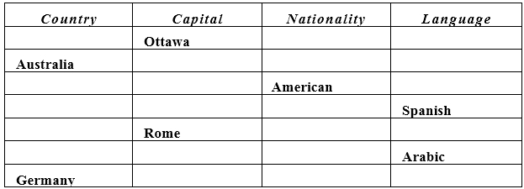

Задание 2. Выполнение упражнений.
Цель: закрепление лексико-грамматического материала по теме.
Пояснение к заданию: заполните пропуски в предложениях:

1. I live in France, I'm .
2. I live in . I'm English.
3. I live in America. I'm .
4. I live in . I'm Irish.
5. I live in Italy. I'm .
6. I live in . I'm Spanish.
7. I live in Germany. I'm .
8. I live in . I'm Japanese.
9. I live in Scotland. I'm .
10. I live in Great Britain, I'm

Тема 2.2. Межкультурное общение
Задание 1. Написание поздравительной открытки.
Цель: совершенствование и развитие навыков письменной речи на английском языке.
Пояснение к заданию: выбери праздник, с которым хочешь поздравить своего друга по переписке и сделай поздравительную открытку с пожеланиями.

Задание 2. Выполнение проекта «Любимый праздник».
Цель: развитие познавательных способностей и активности студентов, творческой инициативы, самостоятельности, закрепление навыков говорения по теме.
Пояснение к заданию: (см. Приложение, п. 4)подготовить проект “My favourite holiday” с помощью презентации PowerPoint, подготовить защитную речь к проекту и представить его на занятии. Проект должен включать: титульный лист, содержание, раскрытие основной темы, список литературы. Проект сопровождается иллюстрациями, фотографиями.
Тема 2.3. Образование
Задание 1. Заполнение схемы (Образование в Великобритании).
Цель: совершенствование и развитие навыков письменной речи на английском языке, закрепление страноведческих знаний.
Пояснение к заданию: (см. Приложение, п. 8) заполните схему, иллюстрирующую систему образования в Великобритании.
Образец:
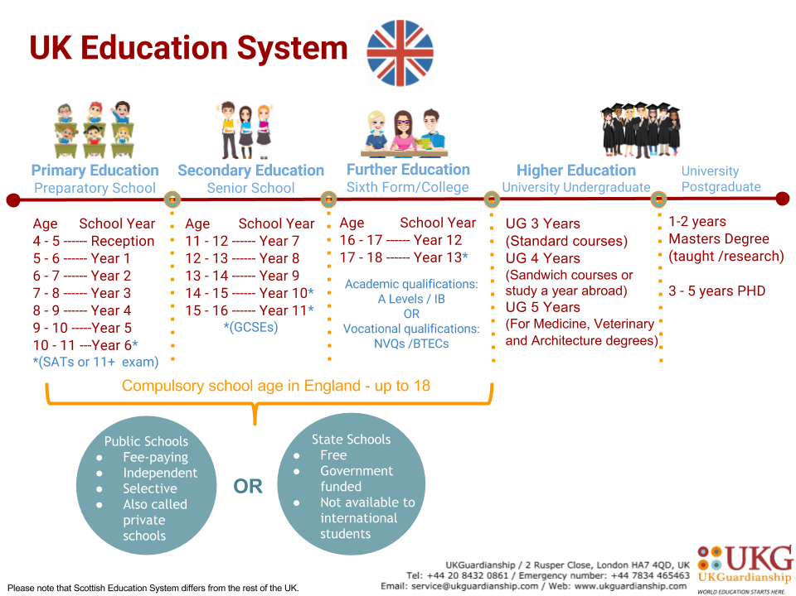

Задание 2. Составление монолога по теме.
Цели: совершенствование монологической речи на английском языке.
Пояснение к заданию: (см. Приложение, п. 3) составьте монологическое высказывание по теме «Образовательная система Великобритании. Примерный образец:
The Educational System of Great Britain
The educational system of G.B. is extremely complex and bewildering. It is very difficult to generalize particular types of schools as schools differ from one to the other. The department of education and science irresponsible for national educational policy, but it doesn't employ teacher or prescribe curricula or text books.
Each school has it's own board of governors consisting of teachers, parents, local politicians, members of local community, businessmen and sometimes pupils. According to the law only one subject is compulsory. It is religious instruction.

Schooling for children is compulsory from 5 to 16, though some provision is made for children under 5 and some pupils remain at school after 16 to prepare for higher education.
The state school system is usually divided into 2 stages (secondary and primary).The majority of primary schools are mixed. They are subdivided into infant schools (ages 5 to 7),and junior schools (ages 7 to11). In junior schools pupils were often placed in A,B,C or D-streams, according to their abilities. Under the pressure of progressive parents and teachers the 11+ examination has now been abolished in most parts of the country. There are several types of schools in G.B.Grammar schools provide an academical cause for selected pupils from the age of 11 to 18. Only those children who have the best results are admitted to these schools. They give pupils a high level of academic education which can lead to the university.
Technical Schools offer a general education with a technical bias and serve those pupils who are more mechanically minded. The curriculum includes more lessons of science and mathematics. Secondary modern schools were formed to provide a non-academic education for children of lesser attainment. The curriculum includes more practical subjects. Comprehensive schools bring about a general improvement in the system of secondary education.
Тема 2.4. Профессии
Задание 1. Подготовка ответов на вопросы по теме.
Цель: развитие навыков устной речи на английском языке.
Пояснение к заданию: (см. Приложение, п. 2) ответьте на следующие вопросы в развернутом виде:
- At what age do people usually begin to work in your country?
- At what age do people usually retire in your country?
- Can you talk about what a typical day at your current job is like?
- Can you describe some of the people that you work with?
- Can you describe your current job?
- What was your first job?
- Do women usually work after they get married in your country?
- Do you have a part-time job? If so, what do you do?
- Do you have to attend a lot of meetings for your job?
- Do you have to do a lot of paperwork?
- Do you like your boss? Why or why not?
- Do you like your job? Why or why not?
Задание 2. Написание резюме.
Цель: совершенствование и развитие письменной речи на английском языке.
Пояснение к заданию: (см. Приложение, п.11)используя образец, составьте резюме о себе.
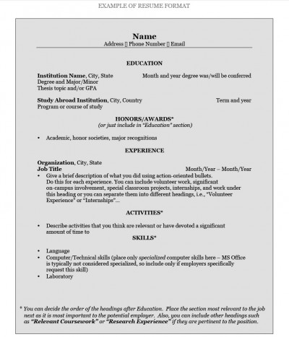

Тема 2.5. Роль средств массовой информации
Задание 1. Чтение и перевод телепрограммы/ газетной статьи.
Цель: совершенствование и развитие навыков чтения, навыков произношения на английском языке.
Пояснение к заданию: (см. Приложение, п. 10) Прочитайте следующие тексты. Выпишите незнакомые слова.
Do emojis and GIFs restrict our language and communication?
Recently I read Nineteen Eighty-Four, a dystopian novel by George Orwell set in a totalitarian state where even the language they use is controlled. Adjectives are forbidden and instead they use phrases such as 'ungood', 'plus good' and 'double plus good' to express emotions. As I first read this I thought how impossible it would be in our society to have such vocabulary. However, the more I thought about it, the more I realised in its own way it's already happening. I type messages to my friends and alongside each is the obligatory emoji. I often use them to emphasise something, or to not seem too serious, or because this specific GIF conveys my emotions much better than I ever could using just words. And I wonder, with our excessive use of emojis, are we losing the beauty and diversity of our vocabulary?
English has the largest vocabulary in the world, with over one million words, but who's to say what it'll be like in the future? Perhaps we will have a shorter language, full of saying 'cry face' if something sad happens or using abbreviations like LOL (laugh out loud) or BRB (be right back) instead of saying the full phrase. So does this mean our vocab will shrink? Is it the start of an exciting new era? Will they look back on us in the future and say this is where it all began – the new language? Or is this a classic case of the older generations saying, 'Things weren't like that when I was younger. We didn't use emoticons to show our emotions'?

Yet when you look back over time, the power of image has always been there. Even in the prehistoric era they used imagery to communicate, and what's even more incredible is that we are able to analyse those drawings and understand the meaning of them thousands of years later. Pictures have the ability to transcend time and language. Images, be it cave paintings or emojis, allow us to convey a message that's not restrictive but rather universal.
Italian coffee culture
Coffee is an integral part of Italian culture and since arriving here over six months ago, I have definitely drunk a lot of it!
Of course, coffee is also very popular in the UK but coffee culture in Italy is a completely different story. In Italy, when you order a coffee in a café or bar, you are presented with a tiny, bitter espresso. This is ‘normal coffee’ for Italians and they are not so keen on the huge coffees that we drink in the UK. In addition, whilst takeaway coffee is extremely popular amongst Brits, it is not very common at all in Italy, especially in non-touristy areas. Generally, Italians prefer to drink their tiny coffees whilst standing at the bar and, for many, this short break is an important part of their day.
Typically, breakfast in a bar in Italy involves a coffee and a pastry. I have been spoiled for choice with lovely cafés in the Italian town I’m living in. These cafés sell an array of mouth-watering pastries – either plain or decadently filled with cream, chocolate, jam or Nutella – as well as delicious coffee. Cappuccinos are very popular at breakfast time and, for me, a creamy cappuccino and a pastry full of Nutella is the perfect way to start the day. I think it’s a nice ritual to head to a bar to grab a coffee and a brioche for breakfast before work and it’s a luxury to take more time to indulge in such a breakfast at the weekend.
Finally, I have found that coffee in Italy is so much cheaper than coffee in the UK. Normally, an espresso or a macchiato (an espresso with a drop of milk) costs around a euro and a cappuccino about €1.50! They are small, of course, but this means that in Italy it is possible to go out for coffee regularly without breaking the bank.

Задание 2. Составление диалога по опорам.
Цель: развитие и совершенствование навыков диалогической речи на английском языке.
Пояснения к заданию: (см. Приложение, п. 6)составьте диалог, используя изученную лексику по теме. Образец:

Anna: Pier, what's your favourite media resource?
Pierre: Internet, of course. Why do you ask?
Anna: We have to write an essay about various types of media sources. It needs to be handed on Monday.
Pierre: I see. I completely forgot about it. Thanks for reminding me. Well, I think that Internet has replaced all other sources in the course of time. But if we need to write about all of them, I'll try to express my attitude towards TV, radio, newspapers, magazines, advertisements as well.
Anna: I don't know what to say about radio. I don't listen to it very often.
Pierre: Well, you just need to mention that in your essay. Moreover, there were the times when radio was the only means of media. It was at people's service before television.
Anna: How about newspapers? Weren't they already in use before radio appeared?
Pierre: Oh, sorry. You're right. Newspapers were delivered as early as in the 16th century. And, they were the only way to inform people about current news.
Anna: Summing up, this is what we have. At first, people received newspapers to learn about current news in their neighborhood. Then, there were magazines on various topics, such as philosophy, art, geography, politics, etc. I've read about it in one article. The earliest example of magazine appeared in the middle of the 17th century in Berlin.
Pierre: That's an interesting fact. You should include it in your essay as well. As for news announcements, I know that the earliest examples appeared in the Roman Empire and in Ancient China. These news were carved in metal or stone and placed in public places. The newspapers we receive today originated in Venice in the middle of the 16th century. At first they were handwritten.
Anna: As I understand, newspapers and magazines remained the only source of information for several centuries, because radio didn't come into use until the beginning of the 20th century. Guglielmo Marconi was the person who invented radio signals. In fact, his invention has saved hundreds of people from dying on the sinking Titanic.
Pierre: We have lots of information for the essay now.
Anna: That's not all. We should also mention the appearance of TV and advertising.
Pierre: Well, as far as I know, the first black and white silent movies were introduced to people already at the beginning of the 20th century. The first sound and color effects appeared in 1922. In the course of time there were other inventions, connected with television. For example, video recorders, DVDs, cable television, etc.
Anna: Do you happen to know anything about advertising?
Pierre: Advertising is an old tool. Even in ancient cultures people found different ways to advertise their goods. I'd say inscriptions on walls were the first advertisements. Speaking about modern advertising, it appeared first on radio, then on TV. Radio advertisements were launched in 1920s, and TV commercials appeared in 1950s.
Anna: Oh, now that should be enough information. At the end we should write a couple of sentences about the Internet. This tool has completely changed the nature of mass media.
Pierre: You're right. With the appearance of Internet, people don't turn to other media sources that often. Internet has everything to offer: video, audio, radio, cable television, TV channels, electronic newspapers, magazines, advertisements. It's the most powerful source of information nowadays.
Anna: Do you know its exact date of appearance or the name of a person who invented it?
Pierre: Many scientists have worked on the idea of global network invention in 1960s and 1970s, but it wasn't until 1990 that Internet have gained a recognizable form. It was Tim Berners-Lee, who invented the World Wide Web.
Anna: Ok, now we have all the necessary information about mass media and we can easily prepare the essay.
Pierre: I'm sure, we'll get good marks for this work.
Тема 2.6. Искусство
Задание 1. Написание доклада «Мой любимый художник/композитор/ писатель....».
Цель: совершенствование и развитие навыков письменной и устной речи на английском языке.
Пояснение к заданию: (см. Приложение, п. 5)составьте доклад о любимом художнике, писателе или композиторе. Укажите основные моменты из биографии, творческой деятельности, интересные факты.
Charles Dickens
Its common knowledge that reading foreign literature helps you to learn more about the life of people in other countries, their traditions and customs. A I study English, I try to read as many books by English writers as possible. The names of English writers and poets such as William Shakespeare, Charles Dickens, Bernard Show, Conan Doyle, Agatha Cristie, Oscar Wilde and many others are well-known to educated people from any country. My favourite English writer is Charles Dickens. This English classic is well-known all over the world. His books are translated into many languages and a lot of films have been made after his novels.
Dickens was born in 1812 in Portsmouth. He was the second of the eight children in the family. Although not poor by the standards of the time, the Dickens family lived through a series of financial crises. In 1823 facing a financial ruin, the family moved to London, where Charles began to work in a warehouse for six shillings a week. At that time his father was arrested for debt. Only at the age of twelve Charles was sent to school, where he did well, and at the age of fifteen he got a job in a legal firm. After learning shorthand, he became a reporter for the “Morning Chronicle” and soon wrote “Pickwick Papers”. In 1836, when “Pickwick Papers” were published, he became the most popular living novelist in England and held this position until he died. Then he published novel after novel- “Oliver Twist”, “Nickolas Nickleby”, “The Old Curiosity Shop”, “David Copperfield”, “Little Dorit” and many others. Besides constantly writing novels he was editing newspapers and magazines, giving readings from his books to huge crowds of people.
There was no other novelist in England who had such a hold on all classes of people already during his lifetime. His books were read by all- by learned and simple people, by the rich and the poor alike.
The popularity of his books hasn’t diminished with time. The great-heartedness of the author appeals to the contemporary reader as much as it did a century ago. His kindly, understanding eye looks with tolerance on good and bad alike. Dickens believes in kindness and generosity of people. Its not just a happy end that his books have, its a philosophy which gives optimism and faith to the reader.
Задание 2. Перевод отрывка художественного текста.
Цель: совершенствование и развитие навыков чтения, навыков произношения на английском языке.
Пояснение к заданию: прочитайте следующий текст. Выпишите незнакомые слова.
She was dressed in rich materials,—satins, and lace, and silks,—all of white. Her shoes were white. And she had a long white veil dependent from her hair, and she had bridal flowers in her hair, but her hair was white. Some bright jewels sparkled on her neck and on her hands, and some other jewels lay sparkling on the table. Dresses, less splendid than the dress she wore, and half-packed trunks, were scattered about. She had not quite finished dressing, for she had but one shoe on,—the other was on the table near her hand,—her veil was but half arranged, her watch and chain were not put on, and some lace for her bosom lay with those trinkets, and with her handkerchief, and gloves, and some flowers, and a Prayer-Book all confusedly heaped about the looking-glass.
It was not in the first moments that I saw all these things, though I saw more of them in the first moments than might be supposed. But, I saw that everything within my view which ought to be white, had been white long ago, and had lost its luster, and was faded and yellow. I saw that the bride within the bridal dress had withered like the dress, and like the flowers, and had no brightness left but the brightness of her sunken eyes. I saw that the dress had been put upon the rounded figure of a young woman, and that the figure upon which it now hung loose, had shrunk to skin and bone. Once, I had been taken to see some ghastly wax-work at the Fair, representing I know not what impossible personage lying in state. Once, I had been taken to one of our old marsh churches to see a skeleton in the ashes of a rich dress, that had been dug out of a vault under the church pavement. Now wax-work and skeleton seemed to have dark eyes that moved and looked at me.
Раздел 3. Иностранный язык в профессии
Тема 3.1. Компьютер
Задание 1. Выполнение лексико-грамматических упражнений.
Цель: закрепление лексико-грамматических навыков по теме.
Пояснение к заданию: (см. Приложение, п. 9) заполните пропуски, вставив подходящее слово (по смыслу и грамматически).
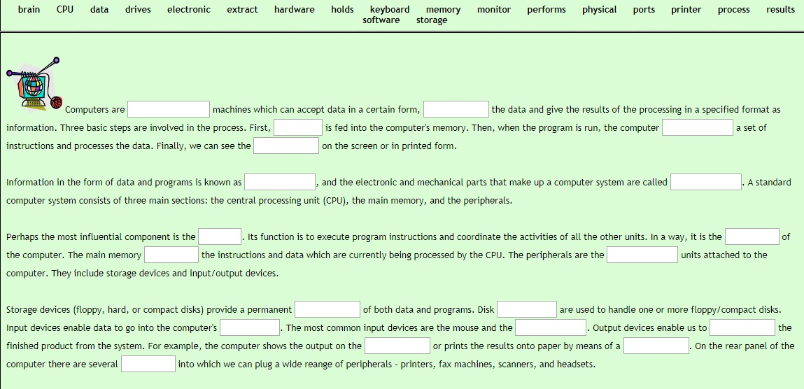

A: Fill in all the gaps with either- 'somebody, anybody, nobody, something, anything or nothing'. 1 He cannot hear ______________ at the door. 2 Does ________________ want to go to the park. 3 A: What are you doing on Friday night? B: _______________ 4 "Can _______________ tell me the capital of Nigeria?" 5 "Would you like ________________ to drink?" 6 The film was in English so I couldn't understand ________________ they said. 7 I'm sad because ______________ remembered my birthday. 8 As it's your name day you can order _______________ you like from the menu. 9 Oh no! ________________ 's eaten my candy. Swine! 10 Damn it! We have to do_______________ to help.

B: Complete the conversation with ‘somebody anybody nobody everybody ‘ Man 1: Hi. Can I speak to _________________ in the Human Resource office, please? Man 2: I am sorry, sir. It’s after 6:00. There isn’t _________________ in the office now. ________________ has closed for the day. Man 1: But I must speak to ________________ today. Man 2: I am sorry. There is _________________ here. Can you phone back in the morning? There will be ___________________ here then.
Задание 2. Подготовка ответов на вопросы.
Цель: развитие и совершенствование навыков устной речи на английском языке.
Пояснение к заданию: ответьте на вопросы, чтобы рассказать о проблеме, возникшей с компьютерным устройством.
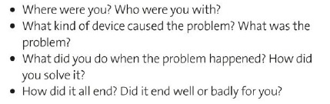
Тема 3.2. Всемирная паутина
Задание 1. Составление диалога по схеме
Цель: развитие навыков диалогической речи на английском языке.
Пояснение к заданию: (см. Приложение, п. 6)составьте диалог между консультантом интернет-магазина и покупателем, используя схему, представленную ниже:
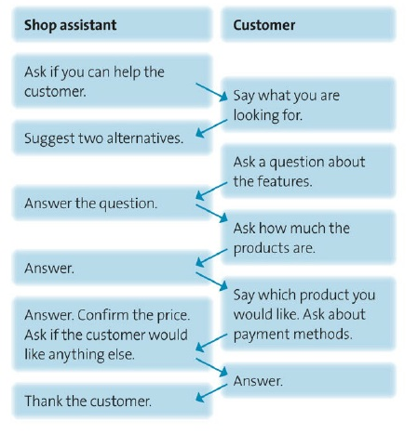
Задание 2. Выполнение лексико-грамматических упражнений.
Цель: закрепление лексико-грамматических навыков по теме.
Пояснение к заданию: (см. Приложение, п. 9) выполните упражнения, внимательно прочитав задания.
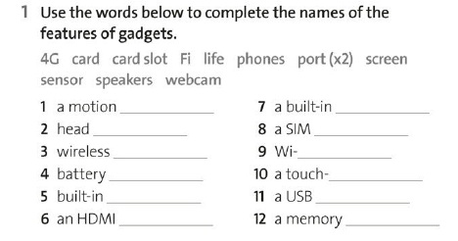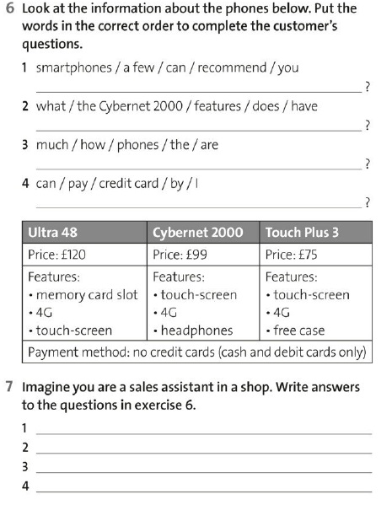
Переведите на английский язык с помощью отрицательных местоимений:
1. Никто не знал их адреса.
2. Он ничего не написал мне об этом.
3. Я никого не жду сегодня вечером.
4. Ничего еще не известно об этом.
5. Никто не ожидал, что он придет.
6. На этой улице нет больницы.
7. Никто из нас не пойдет туда сегодня.
8. У него нет телефона дома.
9. Никто из нас не знал этого.
10. Никто из них не пришел вчера.
Составьте предложения в пассивном залоге.
Например: 10 schools/ build/last year. – 10 schools were built last year. (10 школ было построено в прошлом году.)
- 1. The museum/open/in 2005. (Музей был открыт в 2005 г.)
- 2. 3000 books/sell/every week. (3000 книг продается каждую неделю.)
- 3. The parcel/deliver/tomorrow morning. (Посылку доставят завтра утром.)
- 4. The flight/not cancel/because of the rain. (Рейс не отменили из-за дождя.)
- 5. This wine/not produce/next year. (Это вино не будет производиться в следующем году.)
- 6. Paper/make/from wood. (Бумагу изготовляют из дерева.)
- 7. Coffee/not grow/in Russia. (Кофе не выращивают в России.)
- 8. The New Year tree/decorate/last night. (Елку украсили вчера вечером.)
- 9. The airport/surround/by soldiers. (Аэропорт окружен солдатами.)
- 10. I/tell/to keep silent. (Мне сказали молчать.)
Поставьте глаголы из скобок в форму пассивного залога Present Simple.
Например: Their first child … in Paris. (bring up) – Their first child is brought up in Paris. (Их первый ребенок воспитывается в Париже.)
1. Ice hockey … in Canada. (play) (В хоккей на льду играют в Канаде.)
2. The money … in the safe. (keep) (Деньги хранятся в сейфе.)
3. Chicken sandwiches … for children. (make) (Сэндвичи с курицей готовят для детей.)
4. The washing-machine … every day. (use) (Стиральная машина используется каждый день.)
5. All his holidays … in the countryside. (spend) (Все его отпуска проводятся в сельской местности.)

Тема 3.3. Числа.
Задание 1. Подготовка ответов на вопросы.
Цель: развитие письменной и устной речи на английском языке.
Пояснение к заданию: ответьте на вопросы теста, представленного ниже:
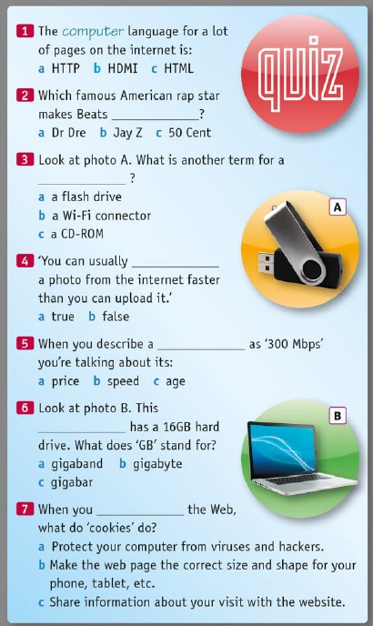

Задание 2. Выполнение лексико-грамматических упражнений.
Цель: закрепление лексико-грамматических навыков по теме.
Пояснение к заданию: (см. Приложение, п. 9)
1. Добавьте один из суффиксов (-er, -r, -ian, -ist, -man) к словам, чтобы образовалось название профессии. Переведите образовавшиеся слова.
Н-р: police (полиция) – policeman (полицейский)
- music (музыка) 8. science (наука)
- journal (журнал) 9. art (искусство)
- post (почта) 10. sports (спорт)
- drive (водить машину) 11. manage (управляться)
- reception (встреча) 12. photograph (фотография)
- electric (электрический) 13. interpret (переводить)
- politics (политика) 14. build (строить)
15. fire (огонь)

2. Посмотрите на суффиксы существительных и прилагательных. Образуйте недостающие слова в столбцах и переведите образовавшиеся слова.
Существительные: -ness, -ion, -ation, -ment, -ance, -ition
Прилагательные: -al, -y, -ly, -ful, -ous, -tific

1) Прилагательное Существительное
1. lucky (удачный) luck (удача)
2. …… happiness (счастье)
3. wonderful (чудесный) ……
4. …… speed (скорость)
5. greedy (жадный) ……
6. …… friend (друг)
7. …… danger (опасность)
8. traditional (традиционный) ……
9. …… science (наука)
10. ill (больной) ……
11. …… truth (правда)
12. …… profession (профессия)
13. …… business (бизнес)
14. healthy (здоровый) ……
15. …… wealth (богатство)

2) Существительное Глагол
- investigation (расследование) investigate (расследовать)
- …… invite (приглашать)
- discussion (обсуждение) ……
- …… appear (выглядеть)
5. …… organize (организовать)
6. …… relax (расслабляться)
7. competition (соревнование) ……
- …… invent (изобретать)

3. Поставьте глаголы из скобок в форму пассивного залога Past Simple.
Например: Your credit card … on the floor. (find) – Your credit card was found on the floor. (Твоя кредитная карточка была найдена на полу.)
1. The monuments … in 1943. (ruin) (Памятники были разрушены в 1943.)
2. A big bunch of flowers … for her birthday. (send) (Большой букет цветов был послан к ее Дню рождения.)
3. The novel «War and peace» … by Leo Tolstoy. (write) (Роман «Война и мир» был написан Львом Толстым.)
4. The famous painting «Sunflowers» … by Van Gogh. (paint) (Знаменитая картина «Подсолнухи» была написана Ван Гогом.)
5. The coats … in the wardrobe. (leave) (Пальто были оставлены в гардеробе.)

4. Выберите грамматически правильный ответ:
- a. Last week I bought new computer.
b. Last week I bought a new computer.

  - I bought the most expensive computer in the shop.
  - I bought most expensive in the shop.

  - It's a Apple computer.
  - It's an Apple computer.

  - Network is a number of computers connected together.
  - A network is a number of computers connected together.

  - Is that the new computer you bought?
  - Is that new computer you bought?

  - I'm sorry. Printer's not working.
  - I'm sorry. The printer's not working.

  - It probably needs new cartridge.
  - It probably needs a new cartridge.

  - Have you made backup copy?
  - Have you made a backup copy?

  - I sent you an attachment with the email.
  - I sent you attachment with email.

  - What is F12 key for?
  - What is the F12 key for?

5. Напишите следующие числа словами:
- 1,000 →
- ¾ →
- 3.1 →
- 555 →
- 1,000,000,000 →
- ⅝ →
- 444,000 →
- 3 ⅓ →
- 133 →
- 0 →
- 3,033 →
- ½ →
- 1,000,000,000,000 →
- 3.75% →
- 103,006 →
6. Напишите математические примеры с помощью слов и добавьте ответ.
- 12 - 8 =
- 4 + 4 =
- 8 + 7 =
- 14 - 1 =
- 30 + 50 =
- 2 + 3 =
- 24 - 10 =
- 70 - 20 =
- 20 - 2 =
- 38 + 2 =
Тема 3.4. Программисты
Задание 1. Выполнение упражнений.
Цель: закрепление лексико-грамматических навыков по теме.
Пояснение к заданию:
Выберите верный ответ для того, чтобы получить верную инструкцию.
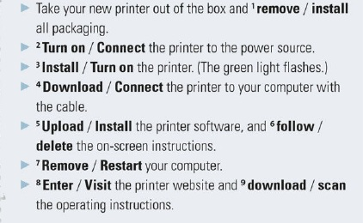
Восстановите порядок действий, поясняющих, как подключить устройство.
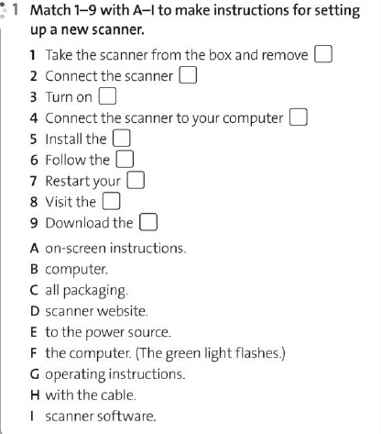

Поставьте глаголы в форму пассивного залога в будущем времени.
1. He … after a fight in a nightclub. (arrest)
2. My son … the Medal of courage. (award)
3. Your tea and biscuits … . (serve)
4. Thousands of new cars … this year. (manufacture)
5. Our flight … . (delay).

Составьте из исходного слова прилагательное:
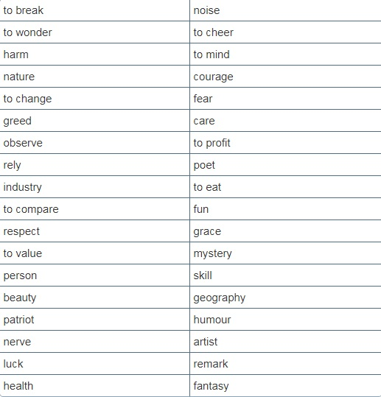

Составьте из двух предложений одно, используя who /that / which:
A book was written 5 years ago. It is very popular. There is a book on the table. Take it. He paid for the house 100,000$. It is now worth 150,000$. A policeman stopped our car. He wasn’t very friendly. A boy broke the window. He ran away. I met a woman. She can speak six languages. What’s the name of the river? The river goes through the town. A coffee-maker is a machine. The machine makes coffee. Ann took some photographs. Have you seen them? I gave you some money. Where is it? You have bought some oranges. How much are they? We met some people. They were very nice. They invited the Browns to dinner. They didn’t come. Linda is dancing with a man. What is his name? John works in a factory. The factory is the biggest in town.
Вставьте подходящие по смыслу союзы: Since, even if, who, before, while, when, as though, that, wherever, after, and, so that, as soon as, if, that
Darryl looked after my dog … I was away. … the curtain accidentally fell during her speech, the actress forgot her lines. A statue … was sculpted by Rodin is on display at the museum. … the queen rode in the parade, she gave a speech. She doesn’t know … he’ll return. Many brave soldiers fought in the war … they received medals. … we were early, we had to wait. Peter is a famous baseball player … lives in a beautiful house in Miami. … we get off the train, we will see our parents. We believe … the statement may be true only from a theoretical perspective. He just cancelled his meeting … he can come tonight. Tom was welcome … he went. Our boss devotes us time … he is busy. Regional directors are invited to participate … they are in New York. It feels … the air becomes fresher.
Задание 2. Перевод отрывка из газетной статьи.
Цель: развитие и совершенствование навыков чтения, перевода с английского на русский, овладение новыми лексическими единицами по теме.
Пояснение к заданию: (см. Приложение, п. 10) прочитайте и переведите текст статьи, выпишите незнакомые слова.
12 Sites That Will Teach You Coding for Free
There was a time when knowing how to program was for the geekiest of geeks. That’s not exactly the case today. As most entrepreneurs, freelancers and marketers will tell you, learning how to program can help you succeed. Over the past year, I've been learning to code. It's helped me to become a much better entrepreneur -- I can dive in when my team needs to fix a few bugs on the site.
You don’t even need to shell out a ton of money or put yourself in debt to learn how to code, either. These 12 places offer coding courses for free:
1. CodeAcademy
One of the most popular free places to learn coding is CodeAcademy. In fact, more than 24 million people have already learned how to code through this educational company’s engaging experience. At CodeAcademy, you can dive right in and take courses that teach you everything from HTML & CSS, JavaScript, jQuery, PHP, Python and Ruby.
Related: Want to Take Your Business to the Next Level? Boost Your Marketing and Coding Skills.
2. Coursera
Founded in 2012, Coursera has grown into a major for-profit educational-technology company that has offered more than 1,000 courses from 119 institutions. While you can pay for certain programs to receive a certificate, there are a number of free introductory programming courses in various specializations from universities such as the University of Washington, Stanford, the University of Toronto and Vanderbilt.
3. edX
EdX is another leading online-learning platform that is open source instead of for-profit. It was founded by Harvard University and MIT in 2012, so you know that you’ll learn about cutting-edge technologies and theories. Today, edX includes 60 schools. You probably can’t go wrong with the free Introduction to Computer Science from Harvard University.
4. Udemy
Founded in 2010, Udemy is an online learning platform that can be used as a way to improve or learn job skills. While there are courses you have to pay for, there are plenty of free programming courses, which are taught via video lessons, such as Programming for Entrepreneurs - HTML & CSS or Introduction to Python Programming.
5. aGupieWare
AGupieWare is an independent app developer that surveyed computer-science programs from some of the leading institutions in the U.S. It then created a similar curriculum based on the free courses offered by Stanford, MIT, Carnegie Mellon, Berkeley and Columbia. The program was then broken into 15 courses: three introductory classes, seven core classes and five electives.
While you won’t actually receive credit, it’s a perfect introductory program for prospective computer programmers.
6. GitHub
Sometimes, you need to recall a reference book when you’re stuck on a problem. That's GitHub. You can find more than 500 free programming books that cover more than 80 different programming languages on the popular web-based Git repository hosting service, which means that it’s frequently updated by collaborators.
7. MIT Open Courseware
If you’ve already learned the basics, and went to get into something a bit heavier -- such as exploring the theory behind coding -- take advantage of MIT’s free courseware site that includes classes such as Introduction to Computer Science and Programming, Introduction to Programming in Java and Practical Programming in C.
8. Hack.pledge()
This is a community of developers, which include some high-profile developers such as Bram Cohen, the inventor of BitTorrent. There, you can perfect your programming skills by learning from some of the leading developers in the world.
9. Code Avengers
Based out of New Zealand, Code Avengers provides fun and interactive programming courses that will teach you how to code games, apps and web sites using JavaScript, HTML and CSS. Each course takes just 12 hours to complete and is available in English, Russian, Dutch, Spanish, Italian, Turkish and Portuguese.
10. Khan Academy
Created in 2006 by educator Salman Khan, Khan Academy is one of the original free online-learning institutions. With step-by-step video tutorials, you can learn how to program drawings, animations and games using JavaScript and ProcessingJS, or learn how to create webpages with HTML and CSS.
11. Free Food Camp
Here you’ll learn HTML5, CSS3, JavaScript, Databases, DevTools, Node.js, Angular.js and Agile by networking and joining a community of professionals and students. You’ll even work together on your coding skills so that you can build apps for free. Here’s the catch: you’re learning those skills and building helps to help solve real-world problems. Code is available to nonprofits.
12. HTML5 Rocks
This Google project launched in 2010 to counter Apple’s HTML5. The site is full of tutorials, resources and the latest HTML5 updates. It’s open source, so developers can play around with HTML5 code. Because this is more advanced than most introductory courses, you may want to gain some knowledge and experience before jumping in.
Learning code used to require access to expensive books and classes, but no longer. I highly recommend that every entrepreneur learns to code. Still wondering if you need to code? Here is a programmer guide I put together to show you every step I took to become an entrepreneur that codes!

ПРИЛОЖЕНИЕ
МЕТОДИЧЕСКИЕ РЕКОМЕНДАЦИИ ДЛЯ СТУДЕНТОВ
ПО ВЫПОЛНЕНИЮ КОНКРЕТНЫХ ВИДОВ САМОСТОЯТЕЛЬНОЙ РАБОТЫ
1. Рекомендации по написанию эссе.
При написании сочинения с элементами рассуждения не обходимо придерживаться следующих основных правил.
1. Используйте формальный стиль письма, а именно: не употребляйте вводные слова, характерные для не формального стиля (well, you know и т.д.); не используйте скобки и восклицательные знаки — это свойственно неформальному стилю письма; не начинайте предложения со слов and, but или also. В разговорной речи вы можете их использовать, но избегайте этого в формальном сочинении; избегайте слишком простых предложений. Объединяй те простые предложения в сложные, используя логические средства связи.
2. Разделите текст сочинения на смысловые абзацы в соответствии с предложенным в задании планом. Абзацы можно отделять красной строкой или пустой строчкой. В первом абзаце сформулируйте проблему, которую вы будете обсуждать, однако не повторяйте тему сочинения слово в слово. Во втором абзаце выразите своё мнение, подкрепив его 2—3 развёрнутыми аргументами. Начните третий абзац c выражения противоположной точки зрения других людей, аргументируя её 1—2 раз вёрнутыми аргументами. В четвёртом абзаце выразите своё несогласие с этой точкой зрения и приведите 1—2 развёрнутых контраргумента на мнение оппонентов. Постарайтесь соблюсти баланс между абзацами. В заключительном параграфе сделайте обобщающий вы вод по проблеме, которую вы обсуждали. Это покажет, что вы рассматриваете своё сочинение как единое целое. Вы должны также окончательно сформулировать своё мнение с учетом противоположной точки зрения.
3. Во всех абзацах используйте слова-связки, чтобы помочь читателям проследить за логикой ваших рассуждений. Помни те, что вводные слова выделяются запятыми. 4. Убедитесь, что объём сочинения составляет 200—250 слов.
5. Ещё раз перечитайте своё сочинение: проверьте грамма тику, орфографию и пунктуацию.
Полезные слова и фразы, которые можно использовать в сочинении
Выражение мнения: I agree/disagree... In my opinion,... /From my point of view, ... /As far as I’m concerned,... I believe that... /It seems to me that... I am sure that.../I am convinced that... I am in favour of.../I am against the idea of... According to ... 62 It is said/believed that... There is no doubt that... It cannot be denied that ... It goes without saying that... We must admit that... Представление аргументов: The main argument in favour/ against is... First of all, I should like to consider... The first thing (I would like to consider) to be considered is... To begin with,.../To start with... Apart from that... Despite the fact that.../In spite of the fact that... On the one hand,.../On the other hand,... Besides,.../In addition,... What is more,.../Moreover,.../More than that,... What matters most in this case is... Finally,... However,.../..., though... ... although.../...even though... Nevertheless,...
Выражение причинно-следственной связи: for this reason... therefore/that is why... thus... sth happened because of... as a result of... owing to/due to... as a consequence of...
Примеры: for example for instance such as like
Заключение: To sum up,.... To conclude,... In conclusion,... All in all, I believe that...

2. Как составить ответы на вопросы.
При ответе на вопросы по той или иной теме, помните, что Ваш ответ должен быть полным и развернутым. Точно отвечайте на поставленный вопрос, используйте аргументы. Чтобы грамматически верно построить высказывание, Вам необходимо знать типы вопросов:
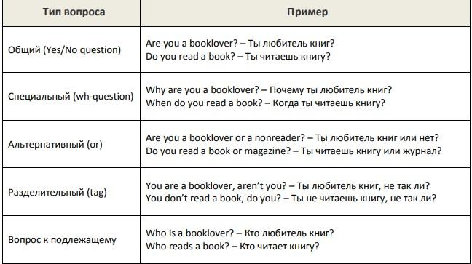
3. Как написать монолог на английском языке.
Обратим внимание на ключевые моменты, которые вы должны учесть, чтобы у вас получился качественный монолог на английском языке.
Во-первых, при подготовке говорения дома выделяйте ключевые слова и фразы, которые помогут запомнить высказывание (глаголы, существительные).
Во-вторых, не говорите ничего лишнего, чтобы не тратить время и не выполнять пустую работу, которая все равно не будет оценена.
В-третьих, сделайте в своем монологе вступление и заключение, используйте слова-связки. Ваше монологическое высказывание должно быть полным и логичным. Используйте лексико-грамматический материал, изученный ранее.
В-четвертых, постарайтесь в полной мере раскрыть каждый пункт монолога, чтобы избежать дополнительных вопросов.
В-пятых, проговорите монолог наизусть заранее несколько раз, чтобы речь была плавной и правильной. Проверьте произношение трудных слов по словарю.
4. Методические рекомендации по выполнению проекта.
Слово проект (в буквальном переводе с латинского «брошенный вперед») толкуется в словарях как «план, замысел, текст или чертеж чего-либо, предваряющий его создание». Это толкование получило свое дальнейшее развитие: «Проект-прототип, прообраз какого-либо объекта, вида деятельности и т.п., а проектирование превращается в процесс создания проекта». «Проектирование в конце двадцатого века превратилось в наиболее распространенный вид интеллектуальной деятельности».
Метод учебного проекта - это одна из личностно-ориентированных технологий, способ организации самостоятельной деятельности учащегося, направленный на решение задачи учебного проекта, интегрирующий в себе проблемный подход, групповые методы, рефлексивные, исследовательские, поисковые и прочие методики.
Учебный проект с точки зрения учащегося - это возможность делать что-то интересное самостоятельно, в группе или самому, максимально используя свои возможности. Это деятельность, позволяющая проявить себя, попробовать свои силы, приложить свои знания, принести пользу и показать публично достигнутый результат. Эта деятельность направляется на решение интересной проблемы, сформулированной самим учащимся в виде цели и задачи, когда результат этой деятельности - найденный способ решения проблемы - носит практический характер, имеет важное прикладное значение, и, что весьма важно, интересен и значим для самих открывателей.
Что же такое учебный проект? Это и задание для учащихся (студентов), сформулированное в виде проблемы, и их целенаправленная деятельность, и форма организации взаимодействия студентов с преподавателем и студентов между собой, и результат деятельности как найденный ими способ решения проблемы проекта. В основе каждого проекта лежит проблема. Нет проблемы - нет деятельности.
Учебный проект
Проблема проекта
Почему? (это важно для меня лично)
Актуальность проблемы - мотивация
Цель проблемы
Зачем? (мы делаем проект)
Целеполагание
Задачи проекта
Что? (для этого мы делаем)
Постановка задачи
Методы и способы
Как? (как мы можем это делать)
Выбор способов и методов планирования
Результат
Что получится? (как, решение проблемы)
Ожидаемый результат
Этапы работы над проектом
В самом общем виде при осуществлении проекта можно выделить следующие этапы:
- Погружение в проект.
- Организация деятельности.
- Осуществление деятельности.
- Презентация результатов.
Первый этап.
Педагог формирует:
1. Проблему проекта.
2. Сюжетную ситуацию.
3. Цель и задачи.
Студент осуществляет:
1. Личностное присвоение проблемы.
2. Вживание в ситуацию.
3. Принятие, уточнение и конкретизация целей и задач
Второй этап.
Педагог организует деятельность – предлагает:
1. Организовать группы.
2. Распределить амплуа в группах.
3. Спланировать деятельность по решению задач проекта.
4. Возможные формы презентации результатов.
Студент осуществляет:
1.Разбивку на группы.
2.Распределение ролей в группе.
3.Планирование работы.
4.Выбор формы и способа презентации предполагаемых результатов.
Третий этап.
Педагог не участвует, но:
1. Консультирует учащихся по необходимости.
2. Ненавязчиво контролирует.
3. Дает новые знания, когда у учащихся возникает в этом необходимость.
4. Репетирует с исполнителями предстоящую презентацию результатов.
Студент работает активно и самостоятельно:
1. Каждый в соответствии со своим амплуа и сообща.
2. Консультируется по необходимости.
3. «Добывает» недостающие знания.
4. Подготавливает презентацию результатов.
Четвертый этап.
Педагог принимает отчет:
1. Обобщает и резюмирует полученные результаты.
2. Подводит итоги обучения.
3. Оценивает умения: общаться, слушать, обосновывать свое мнение, толерантность и др.
4. Акцентирует внимание на воспитательном моменте: умение работать в группе на общий результат и др.
Студент демонстрирует:
1. Понимание проблемы, цели и задач.
2. Умение планировать и осуществлять работу.
3. Найденный способ решения проблемы.
4. Рефлексию деятельности и результаты
5. Оценку деятельности и её результативности.
Памятка для исполнителей проекта по иностранному языку
- Помните, что проект - это самостоятельно планируемая и реализуемая работа, в которой речевое общение включено в контекст другой деятельности «соревнование, игры, путешествия». Поэтому успешность этой деятельности зависит от того, насколько легко и свободно вы можете общаться при её обсуждении и выполнении, появятся ли у вас оригинальные мысли и нестандартные решения, а также желание и усердие сделать проект интересным.
- Не забывайте, что вы все должны работать с полной отдачей при создании проекта, помогать друг другу по мере необходимости, оказывать моральную поддержку, чувствовать ответственность за результаты совместной работы.
- Когда вы получаете рекомендации, организуйте:
- Их прочтение всеми членами группы для выявления целей проекта, порядка выполнения действий и ожидаемого результата.
- Планирование работы, обсуждение элементов проекта, изготовление набросков.
- Распределение обязанностей.
- Выполнение заданий, предлагаемых в рекомендациях на уроках или дома.
- Обсуждение подготовленных материалов, внесение уточнений, исправлений, дополнений по мере необходимости.
- Презентацию проекта.
- При подведении итогов работы над проектом будьте сдержанны, объективны, терпеливы, принимайте во внимание все точки зрения, взвешивайте все за и против, легко излагайте свои мысли.
Рекомендуемые виды проектов и проектных заданий
Монопроекты:
1.Коллажи
2. Диаграммы
3. Карты
4. Вопросы для викторины
5. Кроссворды
6. Стихи
Коллективные проекты:
1.Веб-страницы
2. Стенгазеты
3. Видеоматериалы
4. Экскурсии
5. Спектакли
6. Конференции
7.Компьютерные программы.
Оценка исследовательского проекта
- Актуальность и новизна предлагаемых решений! (1-20 баллов)
- Объем разработки и количество предлагаемых решений (1-20 баллов).
- Реальная и практическая ценность проекта (1-10 баллов).
- Уровень самостоятельности выполнения (1-20 баллов).
- Качество оформления готового продукта (1-20 баллов).
Оценка защиты проекта
- Качество доклада. (1-20 баллов).
- Проявление глубины и широты знаний по излагаемой теме. (1-20 баллов).
- Ответы на вопросы педагога (1-10 баллов)
- Ответы на вопросы слушателей (1-10 баллов).
- Оценка творческих способностей докладчика (1-20 баллов).
- Субъективная оценка деловых качеств докладчика (1-20 баллов).
Итоговая оценка в баллах:
180-200 баллов- отлично:
120-175-хорошо;
90-115-удовлетворительно;
менее 80- неудовлетворительно.
Критерии оценивания проекта по иностранному языку
- Оформление (аккуратность, эстетичность).
- Содержание (лингвистическая корректность).
- Сроки выполнения (своевременность выполнения по графику).
Параметры оценивания проекта по иностранному языку
- Точность выполнения в соответствии с темой.
- Лексическое и структурное разнообразие сообщения.
- Логика изложения.
- Фонетическая корректность при устном сообщении.
- Эмоциональность (артистизм) устного выступления.
Оценивание в 5-и бальной системе
«5» - Работа сдана точно в срок, допускается 2-3 ошибки на один печатный лист без нарушения коммуникации, соблюдены параметры оценивания.
«4» - Работа сдана точно в срок, допускается 3-5 ошибок на один печатный лист.
«3» - Работа не отвечает критериям и параметрам оценивания должным образом, допущено более 5 ошибок.

5. Как написать реферат/доклад на английском.

Готовя реферат своей статьи на английском языке, не старайтесь ее перевести. Для начала, постарайтесь вспомнить, какова лексико-синтаксическая структура, свойственная научным текстам, написанным на английском языке. Современные требования таковы, что при переводе с одного языка на другой язык научного текста и его структура должны оставаться неизменными, вне зависимости от того, какую именно работу проделывает автор. Это значит, что готовите ли Вы реферат (summary, synopsis) или рецензию (review), пишете ли аннотацию (abstract) или научную статью (paper), составляете ли тезисы своего доклада (abstracts of communication) языковый стиль должен оставаться неизменным. Вместе с тем, при выполнении такой работы, желательно помнить и грамотно использовать некоторые полезные лексико-грамматические структуры.
При написании аннотации или реферата на английском языке, равно как и краткого изложения научной статьи, которая была написана на русском языке, Вам будут полезны некоторые языковые структуры. Прежде всего, необходимо сформулировать тему Вашей работы, т. е. описать предмет изучения или обсуждения в материале.

Примеры:
Изучается == is studied.
Исследовались (исследованы, были исследованы) == were studied.
Сообщая о теме статьи, используйте глаголы в форме Present Indefinite, а если необходимо подчеркнуть, что действие завершено, выбирайте Present Perfect. Для описания работы (проведенного эксперимента, выполненного исследования или вычисления), применяйте Past Indefinite. Эта также форма глагола полезны и для описания работы, которая послужила основой для Ваших выводов или заключений.
Вспомните глаголы с общим значением «описывать». Они Вам очень пригодятся при подготовке реферата:
Describe- описывать, давать описание.
Discuss- обсуждать, описывать (иногда с элементом полемики), излагать.
Outline-кратко описывать, описывать (в общих чертах), очерчивать.
Consider- рассматривать, обсуждать (принимая во внимание разные параметры).
Вспомните также и глаголы, имеющие общее значение «получить»:
Obtain — получать имеет наиболее широкое значение
Determine— определять, получать, находить, определять (путем вычисления), вычислять.
Establish — устанавливать (точно) определять, (убедительно) показать.
Для сообщения о результатах понадобятся глаголы
show — показывать,
find — обнаруживать,
conclude — делать вывод.
Если нужно логически выделить и подчеркнуть что-либо, Вам помогут глагольные сочетания:
pay (give) attention to… — обращать внимание на…,
emphasize, give emphasis to, place emphasis on… — подчеркивать.
Вы также можете усилить значение двух вышеприведенных сочетаний, используя следующие наречия и имена прилагательные:
especially, particularly, specially, specifically — особенно (исключительно),
particular, special, specific — особый,
great — большой,
primer — первостепенный,
with particular emphasis on… (with special attention to) — причем особое внимание уделяется (обращается на…, особо подчеркивается).
В финальных фразах рефератов и аннотаций часто удобно использовать следующие слова и словосочетания:
thus, therefore, consequently, as a result — таким образом, следовательно, в результате.
conclude — приходить к заключению (к выводу);
it is concluded that… — приходить к выводу, что…;
from the results it is concluded that… — на основании полученных результатов приходим к выводу;
lead to a conclusion, make it possible to conclude that…, concerning, as to… — приводить к заключению, давать возможность заключить, что…;
make, draw, reach a conclusion, come to a conclusion that… — делать заключение (вывод) относительно…;
it may be noted that… — можно отметить, что…;
it may be stated that… — можно утверждать, что…;
6. Как составить диалог на английском языке.
Чтобы самостоятельно составить диалог на английском языке, вам прежде всего стоит представить его структуру, провести некую аналогию с вашим повседневным диалогом на родном языке.

1) Любой диалог начинается с приветствия. Каким оно будет, зависит от того, с кем вы разговариваете. Если это официальное или должностное лицо (ваш босс, преподаватель, мэр города, просто незнакомый вам человек), тогда лучше использовать конструкцию, аналогичную русской «Добрый день/вечер” – «Good afternoon/evening» или нейтральное «Здравствуйте» — «Hello». Если же вы разговариваете с другом или другим близким вам человеком можно использовать свободные и эмоционально окрашенные приветствия, такие как: «Hi!», «How do you do?», «Hey, What’s up?».
(Примечание: в неформальных диалогах приветственная фраза зачастую включает в себя вопросы такие как: «что нового, как дела?» Это будет звучать примерно так: — Hi, what’s going on? – Not much (или Thanks, I’m ok).

2) Ответная реплика строится аналогичным образом. На строгое приветствие отвечаем вежливой и сухой фразой «Hello, pleased to meet you.» (Здравствуйте, рад вас видеть)
(Примечание: если вы уже знакомы с человеком, то добавьте обращение:
Mister + name (к мужчине) Missis (к замужней женщине)
Miss – (к молодой девушке)) На дружеское приветствие отвечаем в ненавязчивом ключе, чтобы диалог выглядел как можно более естественно и непринужденно.

3) Теперь определяемся с целью нашей беседы. Разберем на примерах:

А) Приглашение
— для друзей: — How about the cinema? (Как насчет кино?) — What are your plans on Monday? Do you want to go to the cinema? (Какие у тебя планы на понедельник? Хочешь сходить в кино?) Довольно универсальные вопросы. Ответ также несложен. –Sounds nice, let’s go. (Звучит заманчиво, давай пойдем) или Sorry, I’m busy on Monday. We will do it next time. (Извини, я занят в понедельник. Сделаем это в другой раз)
(Примечание: перед вопросами или просьбами можно добавить вводное предложение, например: Я знаю, ты любишь смотреть фильмы. Уверен (а), сейчас в кинотеатре показывают что-нибудь интересное – I know, you like watching films. I’m sure there is something really interesting that is being shown in thecinema now)
— официальное
Would you like to + verb (Не хотели бы вы + глагол)?
Would you mind… (Вы не против)?

Б) Просьба
(Примечание: Активно используем слово «пожалуйста» (please) и «извините» (excuse me, i’m sorry), вне зависимости от типа диалога, это признак вашего хорошего воспитания).
-дружеская: Can you bring this book for me, please? ( Можешь принести эту книгу для меня?)
-официальная: Could you help me, please? (Не могли бы вы помочь?)
Would you mind (verb+ing) opening the window? (Не могли бы вы открыть окно?)
Could I bother you to find me a book? ( Извините, за беспокойство, мог бы я вас попросить найти мне книгу?)

В) Запрос информации
-с друзьями:
Tell me about… (расскажи мне)
What do you thing about…? (что ты думаешь о…)
-с официальными лицам
Could you tell me (не могли бы вы рассказать)
What is your opinion on the problem of…? (Какое ваше мнение на проблему?)

Вопросительные слова для написания предложений с целью узнать информацию об интересующем объекте: Where (где?) When (когда?) How (как?) How long (как долго) How many (сколько (для исчисляемого)) How much (сколько для неисчисляемого, например, money, time) Which (который из) What (что).

Не забудьте поблагодарить собеседника за полученную информацию.
Thank you a lot ( Спасибо большое)
My gratitude (Моя благодарность)

Если необходимо, можете высказать свое личное мнение с помощью фраз:
Pesonally, I believe (я считаю)
From my standpoint (с моей точки зрения)
As for me (что касается меня)

4) Прощание

Goodbye (до свидания, универсально для обоих типов диалога)
It was great to meet you (было здорово встретить вас)
All the best (всего наилучшего)
Дружеское прощание:

See you ( увидимся)
Bye (пока)
So long (пока)
Hope to hear from you soon (надеюсь скоро тебя услышать)

7. Как описать картинку на английском языке.
Рассмотрим описание фото, сделанное в курортном английском городке Брайтоне.
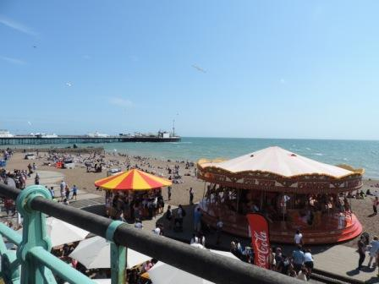
Воспользуемся стандартным способом описания, то есть начнем с общего плана и постепенно будем переходить к частному, а именно, к деталям. Кстати, в конце, обязательно, надо сказать несколько слов о теме фотографии и о своем отношении к данной теме.
Итак, порядок такой:
- общее описание того, что вы видите (в данном случае, пляж в курортном городке)
- детали (аттракционы, много людей, отличная погода)
- ваше отношение к теме ( хотели бы вы оказаться сейчас на пляже? — ответ очевиден!)
Рассмотрим каждый пункт подробно:

Вводная фраза: Well, I would like to start with a general description.

Что изображено: This photo (picture) shows a seaside resort (морской курорт) in summer. The weather is hot that’s why the beach is full of people.

Детали: There are no clouds in the sky and it looks light blue. Аs for the sea, it is a bit rough, I can see the waves, so the light wind is probably blowing.

In the foreground just a bit to the right there is a big merry-go-round. I can guess that a lot of children are riding horses there. They may be laughing, shouting, in other words, they are having fun.

Another kind of attraction is situated to the left of the first one. It looks smaller and at first sight you can suppose that it is a merry-go-round, too. But if you look closer, you can see that it might be a kiosk with some food or souvenirs because people are standing around probably looking for something to buy.

The beach is very crowded. The people are lying on the sand and swimming in the sea.

Не забудьте о заднем фоне: In the background I can make out the outline of a white pier (пирс) which stands out against the blue sky.

Заключение: As for me, I have enjoyed a lot describing this cheerful picture. This sunny beach makes me feel optimistic because in a few weeks I hope I will be enjoying swimming in the sea, too.

* * *
Стандартные фразы и выражения описания фотографии на английском языке
The photo shows … — На фотографии изображено …
In the centre/middle of the photo we can see a … — В центре/ середине фотографии мы видим …
In the foreground there is a … — На переднем плане находится …
In the background there are … — На заднем плане находится …
It is situated in … — Он расположен в …
On the left (of …) stands … — Слева (от …) стоит …
On the right (of …) sits… — Справа (от…) сидит …
In the distance we can make out the outline of a… — Вдалеке мы можем разглядеть очертания …
At first glance, … — На первый взгляд, …
But if you look closely, you can see … — Но если присмотреться, вы можете увидеть…
It looks strange … — Оно выглядит странно
It looks like …. — Оно похоже на …
As for the (некий объект), … — Что касается …
* * *

Лексика для описания фотографии на английском языке:
suppose — предположить
I can suppose that … — Я могу предположить, что …
guess — догадаться, предположить
I guess … — Я полагаю …
make out — различить
I can hardly make out (= see) — Я едва могу различить (увидеть) …
stand out against …- выделяться на фоне …
It stands out against the blue sky. — Она выделяется на фоне голубого неба.
look + прилагательное — выглядеть
She looks tired. — Она выглядит уставшей.
look as if — похоже, что
It looks as if it is getting dark. — Похоже, начинает темнеть.
may / might — возможно (отличаются степенью вероятности)
They may /might be looking for … — Они, возможно, ищут …
probably — вероятно
The wind is probably blowing. — Вероятно, дует ветер.
seem — казаться
It seems to me that … — Мне кажется, …
outline — очертания
the outline of a white pier — очертания белого пирса
* * *

Предлоги, которые необходимы при описании фотографии на английском языке:
above — над ( = over)
The woman is holding an umbrella above her head.
under — под ( = below)
The people are sitting under the tree.
near — около
The children are playing near the river.
next to — рядом с
The girl is sitting next to the boy. — Девочка сидит рядом с мальчиком.
far — далеко, далекий
In the far distance I could hardly see a woman. — Вдалеке я едва вижу женщину.
behind — позади
Somebody is hiding behind the house.
in front of — перед
In front of the building there is a fountain. — Перед зданием есть фонтан.
across — через, по ту сторону
А dog is running across the road. — Собака бежит через дорогу. There is a forest across the river. — По ту сторону реки есть лес.
around — вокруг
There are a lot of stones around. Вокруг много камней.
between — между
The woman is standing between two men.
on — на (поверхности)
The boats are sailing on the lake. — На озере плавают лодки.
Запомните:
in the sky — на небе
in the rain — под дождем (как бы внутри дождя)
in the sun — под солнцем (в солнечном свете)
Также, если вы говорите о том, что изображено НА картине или фотографии, надо употреблять предлог IN:
in the picture
in the photo
12. in — в (внутри)
There are a lot of birds in the tree. — На дереве много птиц.
Но говоря о плодах и листьях, надо употреблять предлог ON:

on the tree
on the bush
* * *
Грамматические конструкции, используемые при описании фотографии на английском языке
При описании вам понадобятся следующие грамматические конструкции:

there is / are (конструкция местонахождения)
the Present Continuous Tense при описании фотографии (при описании фотографий глаголы обычно ставятся в настоящее длительное время)
модальные глаголы can, could, may, might в значении предположения
действительные и страдательные причастия ( a flying seagull — летящая чайка, a fallen tree — упавшее дерево)
who, which, whose и др. (относительные местоимения и придаточные определительные предложения)

Примеры употребления придаточных определительных предложений при описании фотографии:
I see a girl who is running around her mother. — Я вижу девочку, которая бегает вокруг своей мамы.
I brought home the shell which I had found on the beach. — Я принес домой раковину, которую нашел на пляже.
I see a dog whose master is reading a newspaper. — Я вижу собаку, чей хозяин читает газету.

8. Как составить схему/ассоциограмму.
Ментальные карты (интеллект-карты, ассоциативные карты, ассоциограмма, схемы мышления, в оригинале «MindMaps»), разработанные психологом Тони Бьюзеном – это один из приёмов технологии критического мышления. Это визуальный способ представления информации, отображающий связи между понятиями. Если просто - это схема, в центре которой находится ключевое слово/рисунок и от него в разные стороны отходят ветви (категории, основные понятия), разветвляющиеся на веточки (пункты, подпункты). В итоге получается что-то вроде паутины или корневой системы. Рисовать карту можно на компьютере с помощью специальных программ или просто на листе бумаги. Второй вариант предпочтительнее, т. к. в этом случае содержание ментальной карты еще лучше запоминается, и она становится поистине уникальной. Благодаря использованию цветов, рисунков и пространственных связей любая информация воспринимается, анализируется и запоминается гораздо быстрее и эффективнее.
Рекомендации по составлению:
1. Основная идея, проблема или слово располагается в центре. Выделению ключевого слова ассоциативной цепи Бьюзен придаёт едва ли не главное значение

2. Для изображения центральной идеи можно использовать рисунки, картинки.

3. Каждая главная ветвь имеет свой цвет.

4. Для создания карт используются только цветные карандаши, маркеры и т. д.

5. Главные ветви соединяются с центральной идеей, а ветви второго, третьего и т.д. порядка соединяются с главными ветвями.

6. Ветви должны быть изогнутыми, а не прямыми (как ветви дерева).

7. Над каждой линией – ветвью пишется только одно ключевое слово.

8. Для лучшего запоминания и усвоения желательно использовать рисунки, картинки, ассоциации о каждом слове.
Примеры:
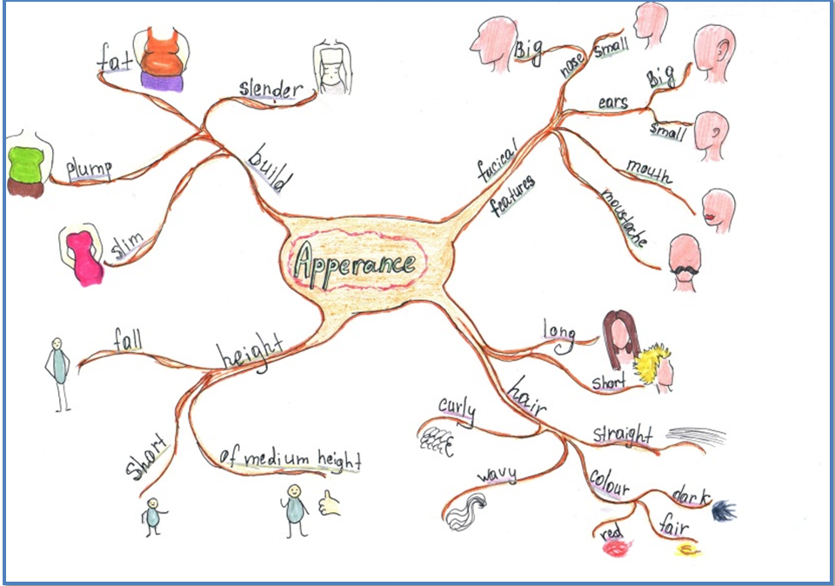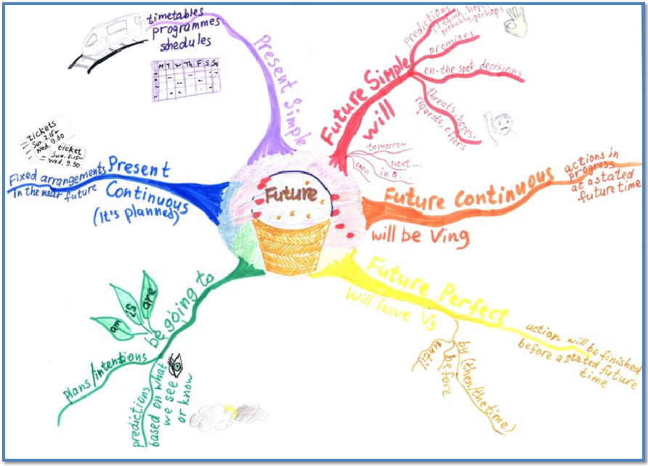

9. Как выполнить лексико-грамматические упражнения.
Для успешного выполнения упражнений Vocabulary Practice выучите слова по теме, включая их производные и наиболее распространенные словосочетания с ними. Переведите все примеры на русский язык. Обратите особое внимание на предлоги в составе словосочетаний. Внимательно читайте инструкцию к заданию перед его выполнением.
При выполнении упражнений постоянно обращайтесь к Vocabulary List. Упражнения на перефразирование и перевод следует выполнять письменно. При переводе с английского языка на русский стремитесь к тому, чтобы предложения были грамматически правильно построены и звучали естественно, при этом не искажайте смысл. При выполнении перевода с русского языка на английский используйте готовые фразы и словосочетания из текстов урока и «англоязычных» упражнений.
При выполнении упражнений на словообразование (Word Building) обязательно проверяйте свои варианты производных по словарю. Убедитесь в том, что вы можете перевести все образованные вами слова на русский язык. Если в упражнении нужно заполнить пропуски производными, сначала определите, к какой части речи должно относиться производное слово и используйте соответствующие словообразовательные средства (префиксы и суффиксы).
Прежде чем выполнять грамматические упражнения еще раз внимательно прочтите правила, помещенные в соответствующем разделе. Изучите примеры, приведенные в таблицах. При выполнении упражнений (в том числе переводов Translate into English) используйте изучаемую грамматическую структуру.
Для успешного овладения лексико-грамматическим материалом обязательно выполняйте работу над ошибками сразу после получения от преподавателя тетради с проверенным заданием!
10. Как перевести текст с английского на русский.
Перевод должен точно передавать информацию, содержащуюся в тексте, и при этом должен быть грамотно изложен на русском языке.
Порядок выполнения самостоятельной работы:
1.Ознакомиться с оригиналом, внимательно просмотрев его.
Нужно прочитать весь текст, пользуясь по мере надобности рабочими источниками информации: словарями, справочниками, специальной литературой.
!Не используйте онлайн-переводчики для полного перевода текста, поскольку они не учитывают контекстное использование того или иного слова, фразы, выдавая перевод с нарушением логико-грамматических связей в предложении.
2. Сделать черновой перевод текста, последовательно работая над логически выделяемыми частями оригинала по следующей схеме:
А). Выделить законченную по смыслу часть текста (предложение, абзац) и усвоить ее содержание.
Б). Перевести выделенную часть текста, полностью отвлекаясь от оригинала (не глядя в него) и постоянно следя за стилем, т.е. за качеством, единообразием и логикой изложения.
В). Сверить переведенную часть текста с соответствующим местом оригинала, чтобы восполнить пропущенное (имеется в виду фактическая информация, а также другие пропущенные сведения).
3. Окончательно отредактировать перевод, прочитав его про себя, чтобы еще раз проверить качество, единообразие и логику изложения всего перевода и внести необходимые поправки.
11. Как составить резюме на английском языке.
В первую очередь, помните, что резюме, которое составлено грамотно, занимает ОДНУ страницу.
Отнеситесь к написанию резюме максимально ответственно. Пишите деловым языком, избегая любой фамильярности или шуток. Будьте кратки, но конкретны. Не нужно заваливать работодателя морем информации. Пишите исключительно по сути, приводите точные цифры, избегайте общих фраз.
Структура резюме на английском.
Ключевые пункты, из которых состоит резюме:
личные данные – Personal Information;
цель – Job Objective;
образование – Education;
опыт работы – Experience;
навыки – Skills;
дополнительные сведения, увлечения – Extracurricular Activities;
рекомендации – References.
Обращайте внимание не только на полное раскрытие каждого пункта, но и правильное оформление документа.
Личные данные (Personal Information)
Name
Фамилию и имя пишите латинскими буквами. При наличии загранпаспорта, выписывайте данные из него, чтобы избежать малейших ошибок
Address Адрес проживания указывайте, начиная с номера дома, далее название улицы, номер квартиры, населенный пункт, почтовый индекс, страна. Например: 137 Nekrasova Street, apr.42, Saratov, 410000, Russia
Phone number Номер телефона нужно обязательно писать в международном формате, начиная с кода страны. (+7 Россия)
Marital status Семейное положение: замужем/женат (married), не замужем/не женат (single), в разводе (divorced).
Date of birth Дата рождения указывается в следующем формате: 12th, October, 1986
Email Электронную почту указывайте нейтральную, содержащую ваши личные данные. Избегайте любых уменьшительно-ласкательных слов. Также обратите внимание на выбор почтового сервиса, gmail, являясь международным, лучше всего подходит для резюме на английском языке. Например: petrov_anton@gmail.com
Цель (Job Objective)
Здесь нужно указать, какая позиция является для вас желаемой. Также обоснуйте, по какой причине следует отдать предпочтение именно вам, какими личными качествами, способствующими успешной реализации себя на данной должности, вы обладаете. Примеры фраз:
To use my professional skills to help achieve company’s aims as a sales manager – использовать свои профессиональные навыки, чтобы помочь компании в достижении поставленных целей в качестве менеджера по продажам.
To get a position in the field of clients support that will allow me to use my communicative skills and advanced English – Занять позицию в сфере клиентской поддержки, что даст мне возможность применить свои коммуникативные навыки и продвинутое знание английского.
I would like to get a position of English teacher to use my professional skills and knowledge of English — Я бы хотел получить позицию учителя английского, чтобы использовать мои профессиональные навыки и знание языка.
Образование (Education)
Здесь напишите, какое у вас образование с указанием даты учебы. Если у вас больше одного образования, напишите каждое в обратной хронологии – от последнего места учебы до первого. Пишите название своего учебного заведения полностью, указывайте факультет, специальность, а также свой образовательно-квалификационный уровень. Оформлять данный раздел можно по-разному, главное соблюдать перечисленные требования.
Примеры:
Pyatigorsk State Linguistic University, Psychology Department, Master’s Degree in Psychoanalysis (2003-2008) – Пятигорский государственный лингвистический университет, факультет психологии, степень магистра по психоанализу (2003-2008 гг).
Pyatigorsk State Linguistic University, Department of Roman Languages, Bachelor’s Degree in Lingustics (2003-2008) – Пятигорский государственный лингвистический университет, факультет романских языков, степень бакалавра по направлению «Языкознание» (2003-2008 гг).
Pyatigorsk State Linguistic University, Psychology Department, PhD in Psychoanalysis (2003-2008) – Пятигорский государственный лингвистический университет, факультет психологии, доктор наук по психоанализу (2003-2008 гг).
Квалификации (Qualifications)
Этот раздел предназначен для указания всех профессиональных курсов, мастер-классов, семинаров или конференций, которые вы посетили с целью повышения своей квалификации.
Например:
Certificate in Accounting (2008) – сертификат бухгалтера (если вы получали образование не в ВУЗе);
Marketing Specialist Courses in Moscow Economic Colledge (2012-2014) – курсы специалистов по маректингу, Московский колледж экономики (2012-2014 гг).
Наличие таких дополнительных сертификатов является вашим преимуществом перед другими кандидатами, используйте его.
Опыт работы (Work Experience)
Ваша задача здесь максимально полно раскрыть свой профессиональный опыт. Приведите все места трудовой деятельности в обратной хронологии, которые относятся к сфере желаемой должности. Если вы нацелены на получение места менеджера по продажам, сейчас, но какое-то время назад работали поваром в кафе, это не имеет никакого отношения к продажам, а значит, указывать такой опыт не стоит. Опишите профессиональные обязанности, которые вы выполняли на предыдущей работе. Пишите название компании и вашей позиции полностью, отмечайте город и страну.
Что делать, если у вас нет официального опыта работы, отмеченного в трудовой книжке ? В этом случае указывайте любой ваш опыт работы. Например, производственная практика, стажировка, фриланс, подработка и т.д. Здесь также нужно упомянуть достижения, если они имеются. Приводите только конкретные факты с указанием точных цифр и процентов.
Примеры фраз, которые можно использовать:
— preparing business plans –подготовка бизнес-планов;
— analyzing data sets from all departments – анализ данных со всех отделов;
— preparing financial forecasts – подготовка финансовых прогнозов.
При указании своих обязанностей используйте герундий (prepare + ING) (как написано в примерах выше), а при описании достижений – Past Simple.
Например:
raised sales on 8% — поднял продажи на 8%;
attracted 57 new clients – привлек 57 новых клиентов.
Личные качества (Personal Qualities)
Здесь вы должны указать свои личные качества. Но будьте осторожны, не нужно себя перехваливать или, наоборот, умалчивать о своих достоинствах. Как же найти золотую середину? Просто представьте себя на месте работодателя, подумайте, как бы он отреагировал на то или иное качество. Также не забывайте, что указанные качества должны подходить под вакансию. Например, отличные коммуникативные навыки – плюс для менеджера по продажам, а вот бухгалтер должен быть внимательным, усидчивыми терпеливым.
Навыки ( Skills)
В данный раздел входит 4 пункта, каждый из которых изучается работодателем крайне внимательно:
Language Skills – укажите все языки, которые вы уже знаете или еще изучаете, включая свой родной. Не забудьте написать, каков ваш уровень владения. Для этого можно использовать обычную градацию:
— Beginner;

— Elementary;

— Pre-Intermediate;

— Intermediate;

— Upper-Intermediate;

— Advanced;

— Proficiency.

Также вы можете применить такие определения, как:

— Native — родной;

— Fluent — свободное владение;

— Good reading and translating ability — читаю, перевожу со словарем;

— Basic knowledge — базовые знания.
Computer literacy — компьютерная грамотность. Укажите все программы, которыми вы хорошо владеете.
Driving license — наличие или отсутствие водительских прав.
Hobbies — увлечения. В этом вопросе будьте осторожны. Не нужно перечислять десяток увлечений, укажите не более трех основных. Можно написать о достижениях, если они имеются.
Награды (Awards)
Добавляйте этот пункт в свое резюме лишь в том случае, если есть о чем писать. Оставить пустое поле – не лучшая идея. При наличии достижений, указывайте их в обратной хронологии.
Научная деятельность (Research experience)
Данный пункт также не относится к обязательным. Добавляйте его в резюме только, если вы вели какие-то научные работы.
Публикации (Publications)
Очередной необязательный раздел. Если имеются публикации, напишите их в обратной хронологии, с упоминанием издания и даты публикации.
Членство в организациях (Memberships)
Это пункт также включается только при необходимости. Если вы входите в какую-нибудь организацию, просто напишите ее название.
Например:
Russian Teachers Association (Ассоциация российских учителей).
Рекомендации (References)
Здесь указываются данные для контакта с людьми, которые могут предоставить вам рекомендацию. Просто пишите фамилию и имя человека, название организации и контакт для связи.
Например:
Sergey Petrov, Company Name, +7XXX-XXX-XX-XX, sergey-petrov@gmail.ru
Если вы не хотите сразу же давать данные людей для рекомендаций, просто напишите available upon request (предоставляется по запросу).

КРИТЕРИИ ВЫСТАВЛЕНИЯ ОЦЕНОК ПО ИНОСТРАННОМУ ЯЗЫКУ

Чтение с пониманием основного содержания прочитанного (ознакомительное)
Оценка «5» ставится обучающемуся, если он понял основное содержание оригинального текста, может выделить основную мысль, определить основные факты, умеет догадываться о значении незнакомых слов из контекста, либо по словообразовательным элементам, либо по сходству с родным языком. Скорость чтения иноязычного текста может быть несколько замедленной по сравнению с той, с которой ученик читает на родном языке. Заметим, что скорость чтения на родном языке у учащихся разная.
Оценка «4»ставится обучающемуся, если он понял основное содержание оригинального текста, может выделить основную мысль, определить отдельные факты. Однако у него недостаточно развита языковая догадка, и он затрудняется в понимании некоторых незнакомых слов, он вынужден чаще обращаться к словарю, а темп чтения более замедленен.
Оценка «3» ставится обучающемуся, который не совсем точно понял основное содержание прочитанного, умеет выделить в тексте только небольшое количество фактов, совсем не развита языковая догадка.
Оценка «2» выставляется в том случае, если обучающийся не понял текст или понял содержание текста неправильно, не ориентируется в тексте при поиске определенных фактов, не умеет семантизировать (понимать значение) незнакомую лексику.

Чтение с полным пониманием содержания (изучающее)
Оценка «5» ставится, когда обучающийся полностью понял несложный оригинальный текст (публицистический, научно-популярный; инструкцию или отрывок из туристического проспекта). Он использовал при этом все известные приемы, направленные на понимание прочитанного (смысловую догадку, анализ).
Оценка «4» выставляется обучающемуся, если он полностью понял текст, но многократно обращался к словарю.
Оценка «3» ставится, если обучающийся понял текст не полностью, не владеет приемами его смысловой переработки.
Оценка «2» ставится в том случае, когда текст обучающимся не понят. Он с трудом может найти незнакомые слова в словаре.

Чтение с нахождением интересующей или нужной информации (просмотровое)
Оценка «5» ставится обучающемуся, если он может достаточно быстро просмотреть несложный оригинальный текст (типа расписания поездов, меню, программы телепередач) или несколько небольших текстов и выбрать правильно запрашиваемую информацию.
Оценка «4» ставится обучающемуся при достаточно быстром просмотре текста, но при этом он находит только примерно 2/3 заданной информации.
Оценка «3» выставляется, если обучающийся находит в данном тексте (или данных текстах) примерно 2/3 заданной информации.
Оценка «2» выставляется в том случае, если обучающийся практически не ориентируется в тексте.
Говорение
Говорение в реальной жизни выступает в двух формах общения: в виде связных высказываний типа описания или рассказа и в виде участия в беседе с партнером.
В связи с этим основными критериями оценки умений говорения следует считать:
-соответствие теме,
-достаточный объем высказывания,
- разнообразие языковых средств и т. п.,
а ошибки целесообразно рассматривать как дополнительный критерий.
Высказывание в форме рассказа, описания
Оценка «5» ставится обучающемуся, если он в целом справился с поставленными речевыми задачами. Его высказывание было связным и логически последовательным. Диапазон используемых языковых средств достаточно широк. Языковые средства были правильно употреблены, практически отсутствовали ошибки, нарушающие коммуникацию, или они были незначительны. Объем высказывания соответствовал тому, что задано программой на данном году обучения. Наблюдалась легкость речи и достаточно правильное произношение. Речь обучающегося была эмоционально окрашена, в ней имели место не только передача отдельных фактов (отдельной информации), но и элементы их оценки, выражения собственного мнения.
Оценка «4» выставляется обучающемуся, если он в целом справился с поставленными речевыми задачами. Его высказывание было связанным и последовательным. Использовался довольно большой объем языковых средств, которые были употреблены правильно. Однако были сделаны отдельные ошибки, нарушающие коммуникацию. Темп речи был несколько замедлен. Отмечалось произношение, страдающее сильным влиянием родного языка. Речь была недостаточно эмоционально окрашена.
Оценка «3» ставится обучающемуся, если он сумел в основном решить поставленную речевую задачу, но диапазон языковых средств был ограничен, объем высказывания не достигал нормы; допускал языковые ошибки. В некоторых местах нарушалась последовательность высказывания. Практически отсутствовали элементы оценки и выражения собственного мнения. Речь не была эмоционально окрашенной. Темп речи был замедленным.
Оценка «2» ставится обучающемуся, если он только частично справился с решением коммуникативной задачи. Высказывание было небольшим по объему (не соответствовало требованиям программы). Наблюдалась узость вокабуляра. Отсутствовали элементы собственной оценки. Обучающийся допускал большое количество ошибок, как языковых, так и фонетических. Многие ошибки нарушали общение, в результате чего возникало непонимание между речевыми партнерами.

Участие в беседе
При оценивании этого вида говорения важнейшим критерием также как и при оценивании связных высказываний является речевое качество и умение справиться с речевой задачей, т. е. понять партнера и реагировать правильно на его реплики, умение поддержать беседу на определенную тему. Диапазон используемых языковых средств, в данном случае, предоставляется обучающемуся.
Оценка «5» ставится обучающемуся, который сумел решить речевую задачу, правильно употребив при этом языковые средства. В ходе диалога умело использовал реплики, в речи отсутствовали ошибки, нарушающие коммуникацию.
Оценка «4» ставится обучающемуся, который решил речевую задачу, но произносимые в ходе диалога реплики были несколько сбивчивыми. В речи были паузы, связанные с поиском средств выражения нужного значения. Практически отсутствовали ошибки, нарушающие коммуникацию.
Оценка «3» выставляется обучающемуся, если он решил речевую задачу не полностью. Некоторые реплики партнера вызывали у него затруднения. Наблюдались паузы, мешающие речевому общению.
Оценка «2» выставляется, если обучающийся не справился с решением речевой задачи. Затруднялся ответить на побуждающие к говорению реплики партнера. Коммуникация не состоялась.

Оценивание письменной речи обучающихся
Оценка «5» Коммуникативная задача решена, соблюдены основные правила оформления текста, очень незначительное количество орфографических и лексико-грамматических погрешностей. Логичное и последовательное изложение материала с делением текста на абзацы. Правильное использование различных средств передачи логической связи между отдельными частями текста. Учащийся показал знание большого запаса лексики и успешно использовал ее с учетом норм иностранного языка. Практически нет ошибок. Соблюдается правильный порядок слов. При использовании более сложных конструкций допустимо небольшое количество ошибок, которые не нарушают понимание текста. Почти нет орфографических ошибок. Соблюдается деление текста на предложения. Имеющиеся неточности не мешают пониманию текста.
Оценка «4» Коммуникативная задача решена, но лексико-грамматические погрешности, в том числе выходящих за базовый уровень, препятствуют пониманию. Мысли изложены в основном логично. Допустимы отдельные недостатки при делении текста на абзацы и при использовании средств передачи логической связи между отдельными частями текста или в формате письма. Учащийся использовал достаточный объем лексики, допуская отдельные неточности в употреблении слов или ограниченный запас слов, но эффективно и правильно, с учетом норм иностранного языка. В работе имеется ряд грамматических ошибок, не препятствующих пониманию текста. Допустимо несколько орфографических ошибок, которые не затрудняют понимание текста.
Оценка «3» Коммуникативная задача решена, но языковые погрешности, в том числе при применении языковых средств, составляющих базовый уровень, препятствуют пониманию текста. Мысли не всегда изложены логично. Деление текста на абзацы недостаточно последовательно или вообще отсутствует. Ошибки в использовании средств передачи логической связи между отдельными частями текста. Много ошибок в формате письма. Обучающийся использовал ограниченный запас слов, не всегда соблюдая нормы иностранного языка. В работе либо часто встречаются грамматические ошибки элементарного уровня, либо ошибки немногочисленны, но так серьезны, что затрудняют понимание текста. Имеются многие ошибки, орфографические и пунктуационные, некоторые из них могут приводить к непониманию текста.
Оценка «2» Коммуникативная задача не решена. Отсутствует логика в построении высказывания. Не используются средства передачи логической связи между частями текста. Формат письма не соблюдается. Обучающийся не смог правильно использовать свой лексический запас для выражения своих мыслей или не обладает необходимым запасом слов. Грамматические правила не соблюдаются. Правила орфографии и пунктуации не соблюдаются.

